Книга научит ориентироваться в пространстве, на листе бумаги.
Ребёнок узнает что такое:
"за", "в", перед", "под", "над", "выше",”ниже" и т.д.
Валерий Саченко. Copyright © 2008. Все права защищены.
Разрешается публикация материалов сайта с обязательным указанием ссылки : http://vscolu.ru

Раскрась листочки, которые падают слева от дерева — зелёным цветом, справа — жёлтым.
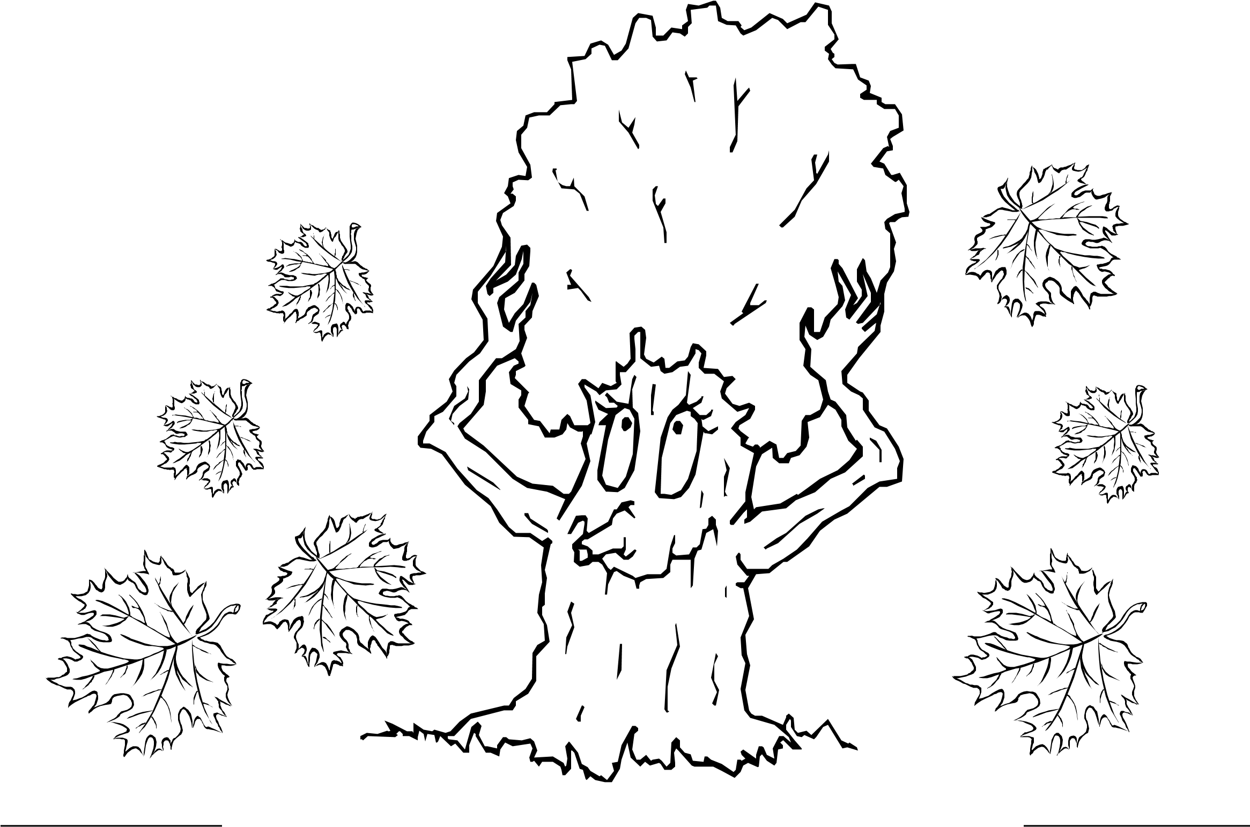
Покажи мальчиков, идущих в школу, из школы.
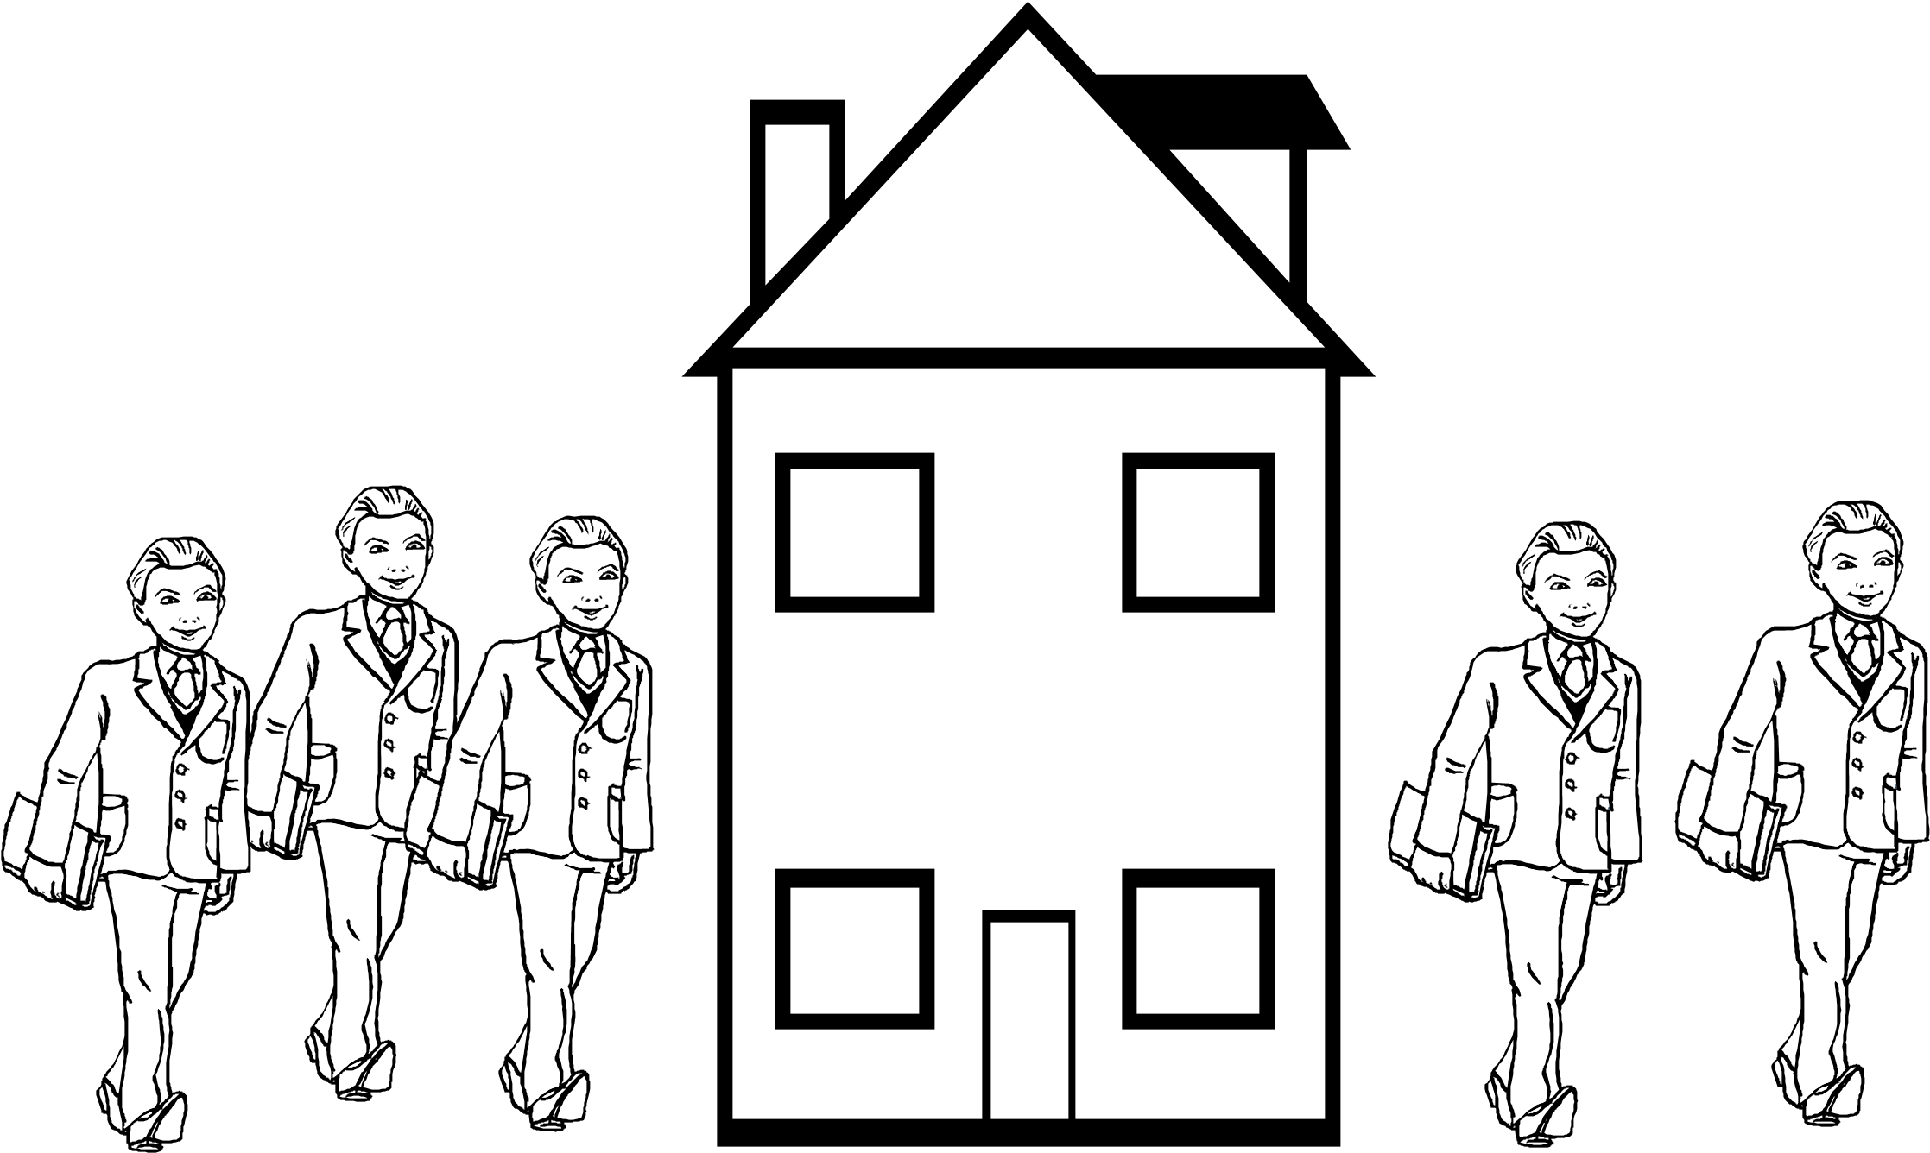

Какие предметы находятся справа от тарелки, какие — слева. Раскрась их по-разному.

Раскрась предметы, находящиеся за кроваткой красным цветом, перед — жёлтым.
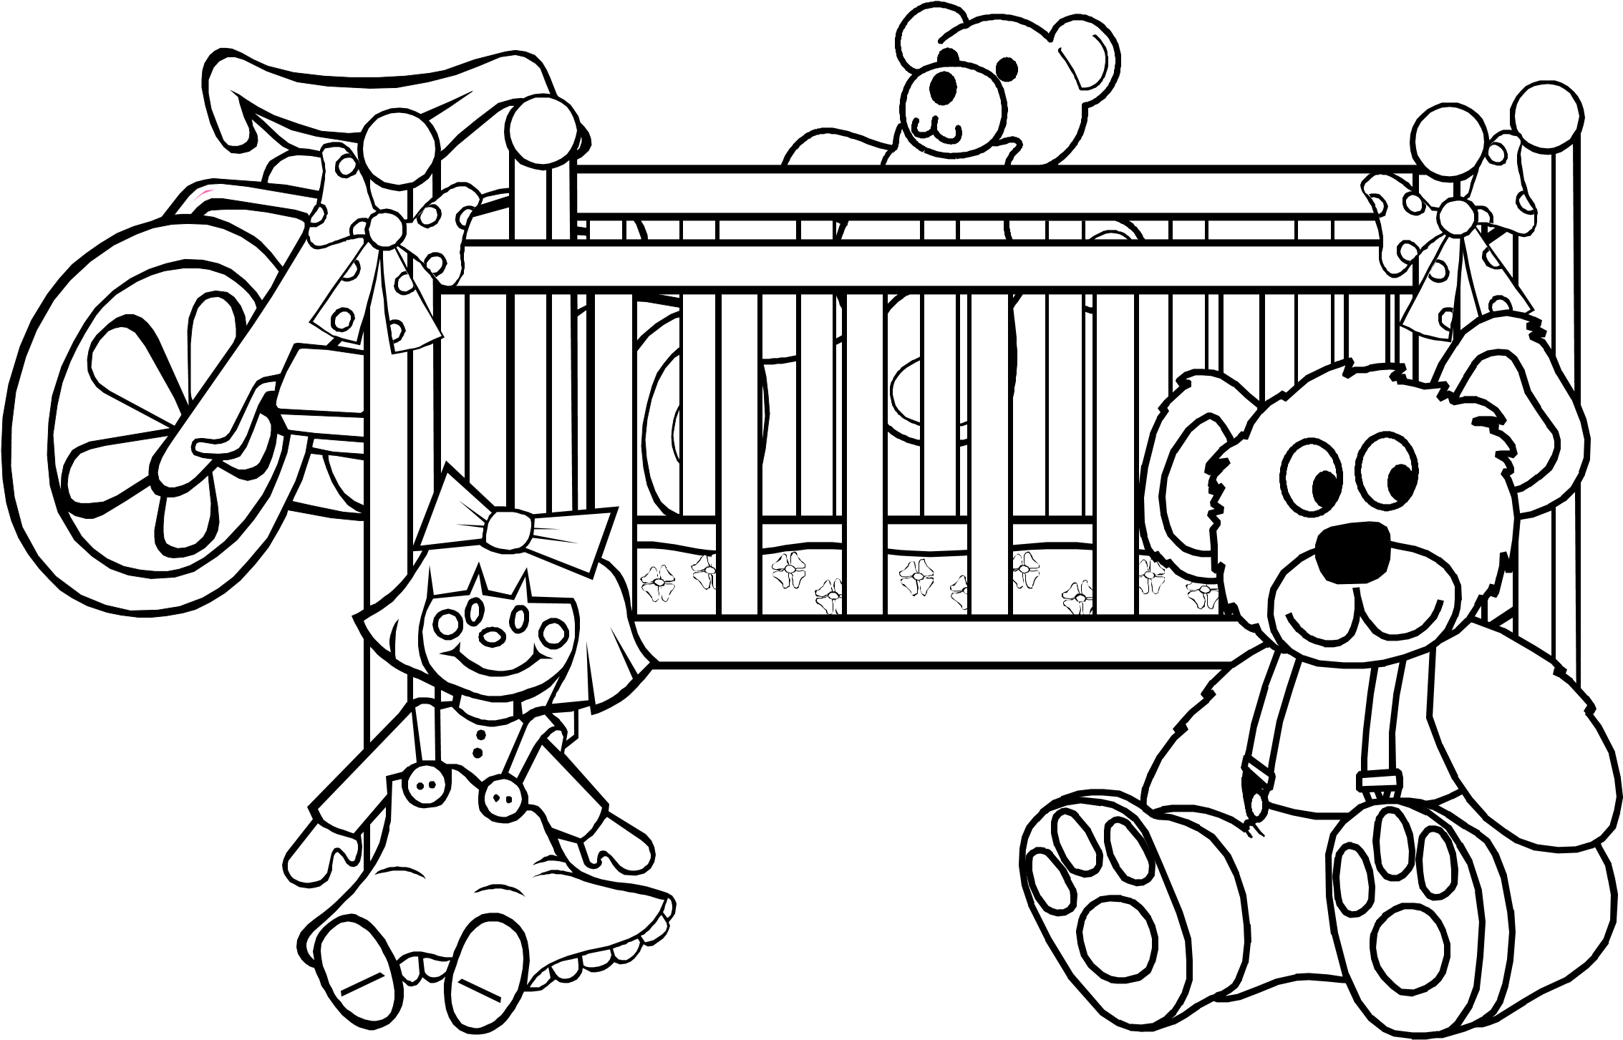

Раскрась предметы, которые находятся вокруг стола.
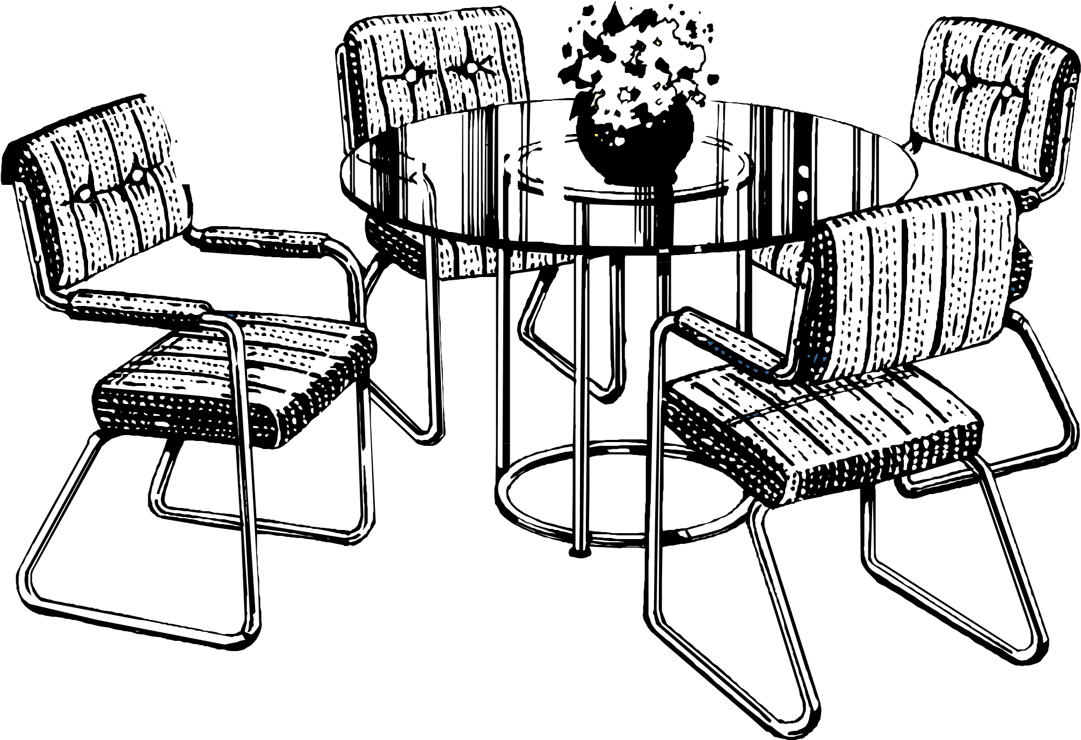
Что находится за миской, а что в миске? Раскрась эти предметы.

Раскрась самые верхние цветочки на тортике синим цветом, нижние — красным.
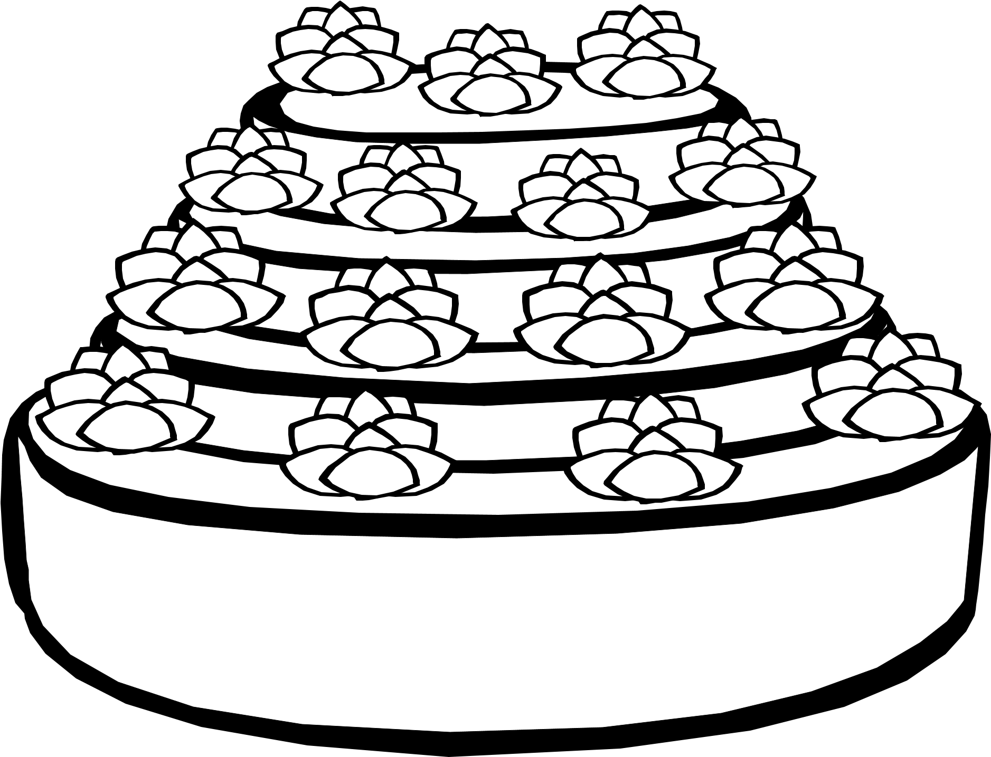
Раскрась картинку, где квадрат за кругом.
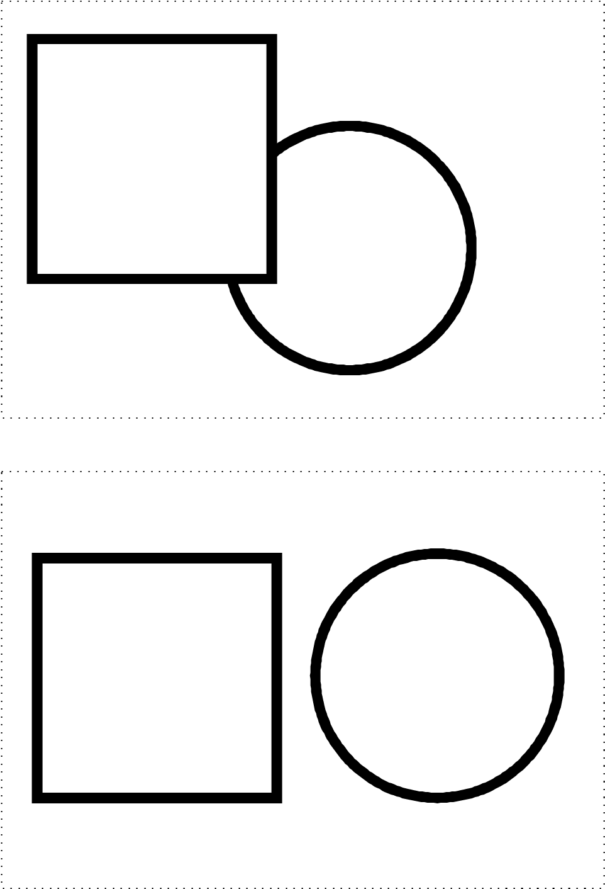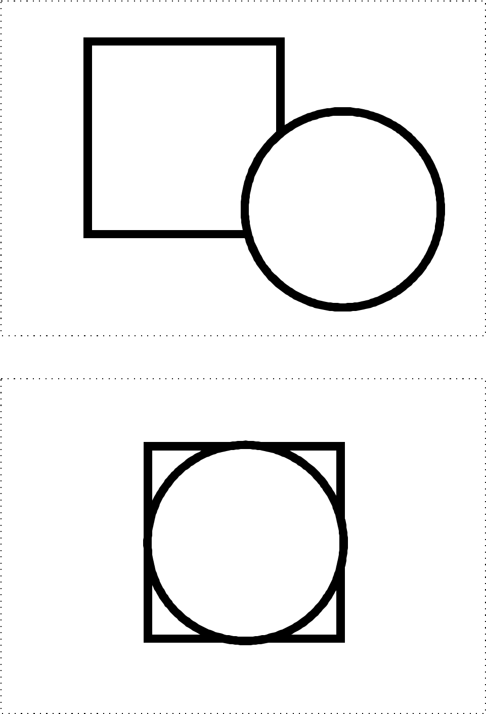

Раскрась предметы, которые находятся рядом с мишкой.
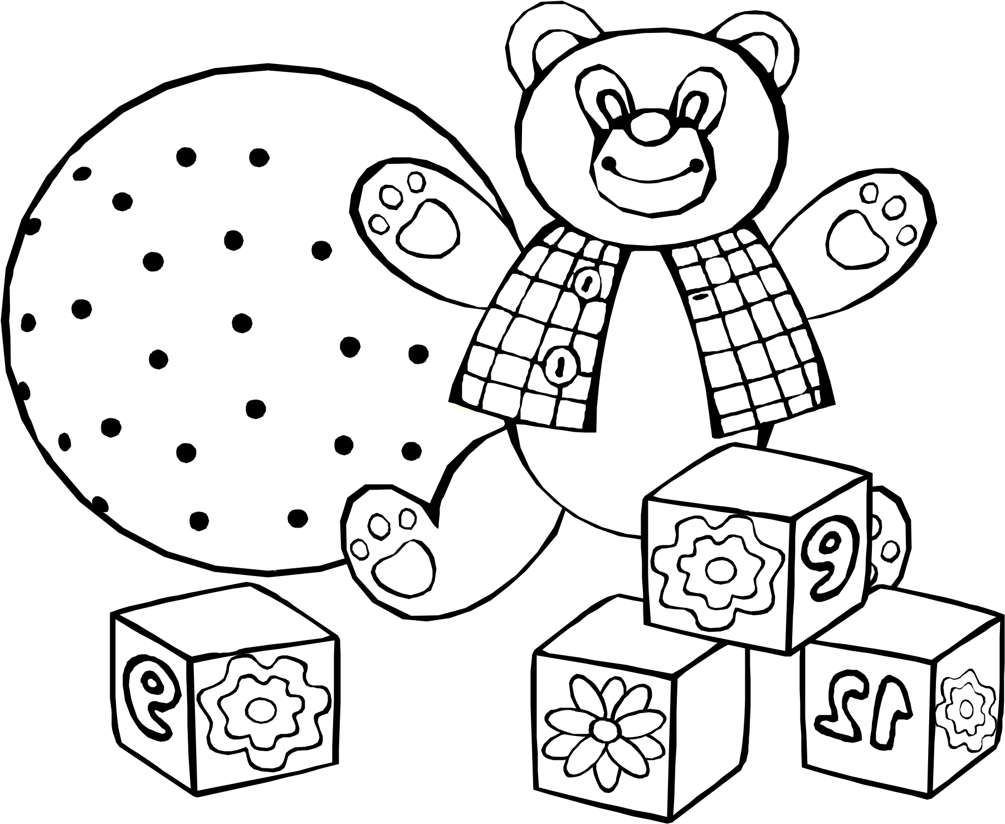
Раскрась насекомое, которое летает недалеко от цветка.
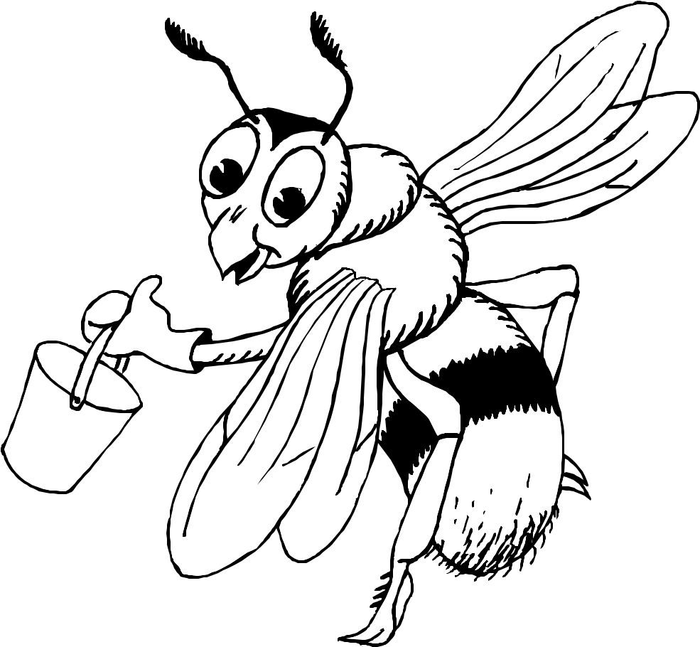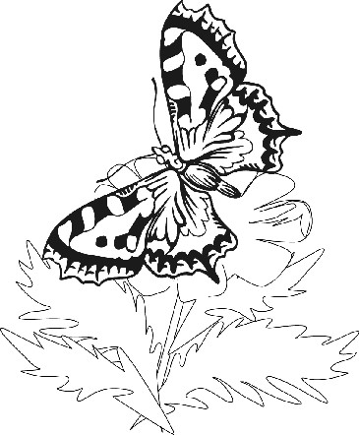

Раскрась машинку, которая едет первой.
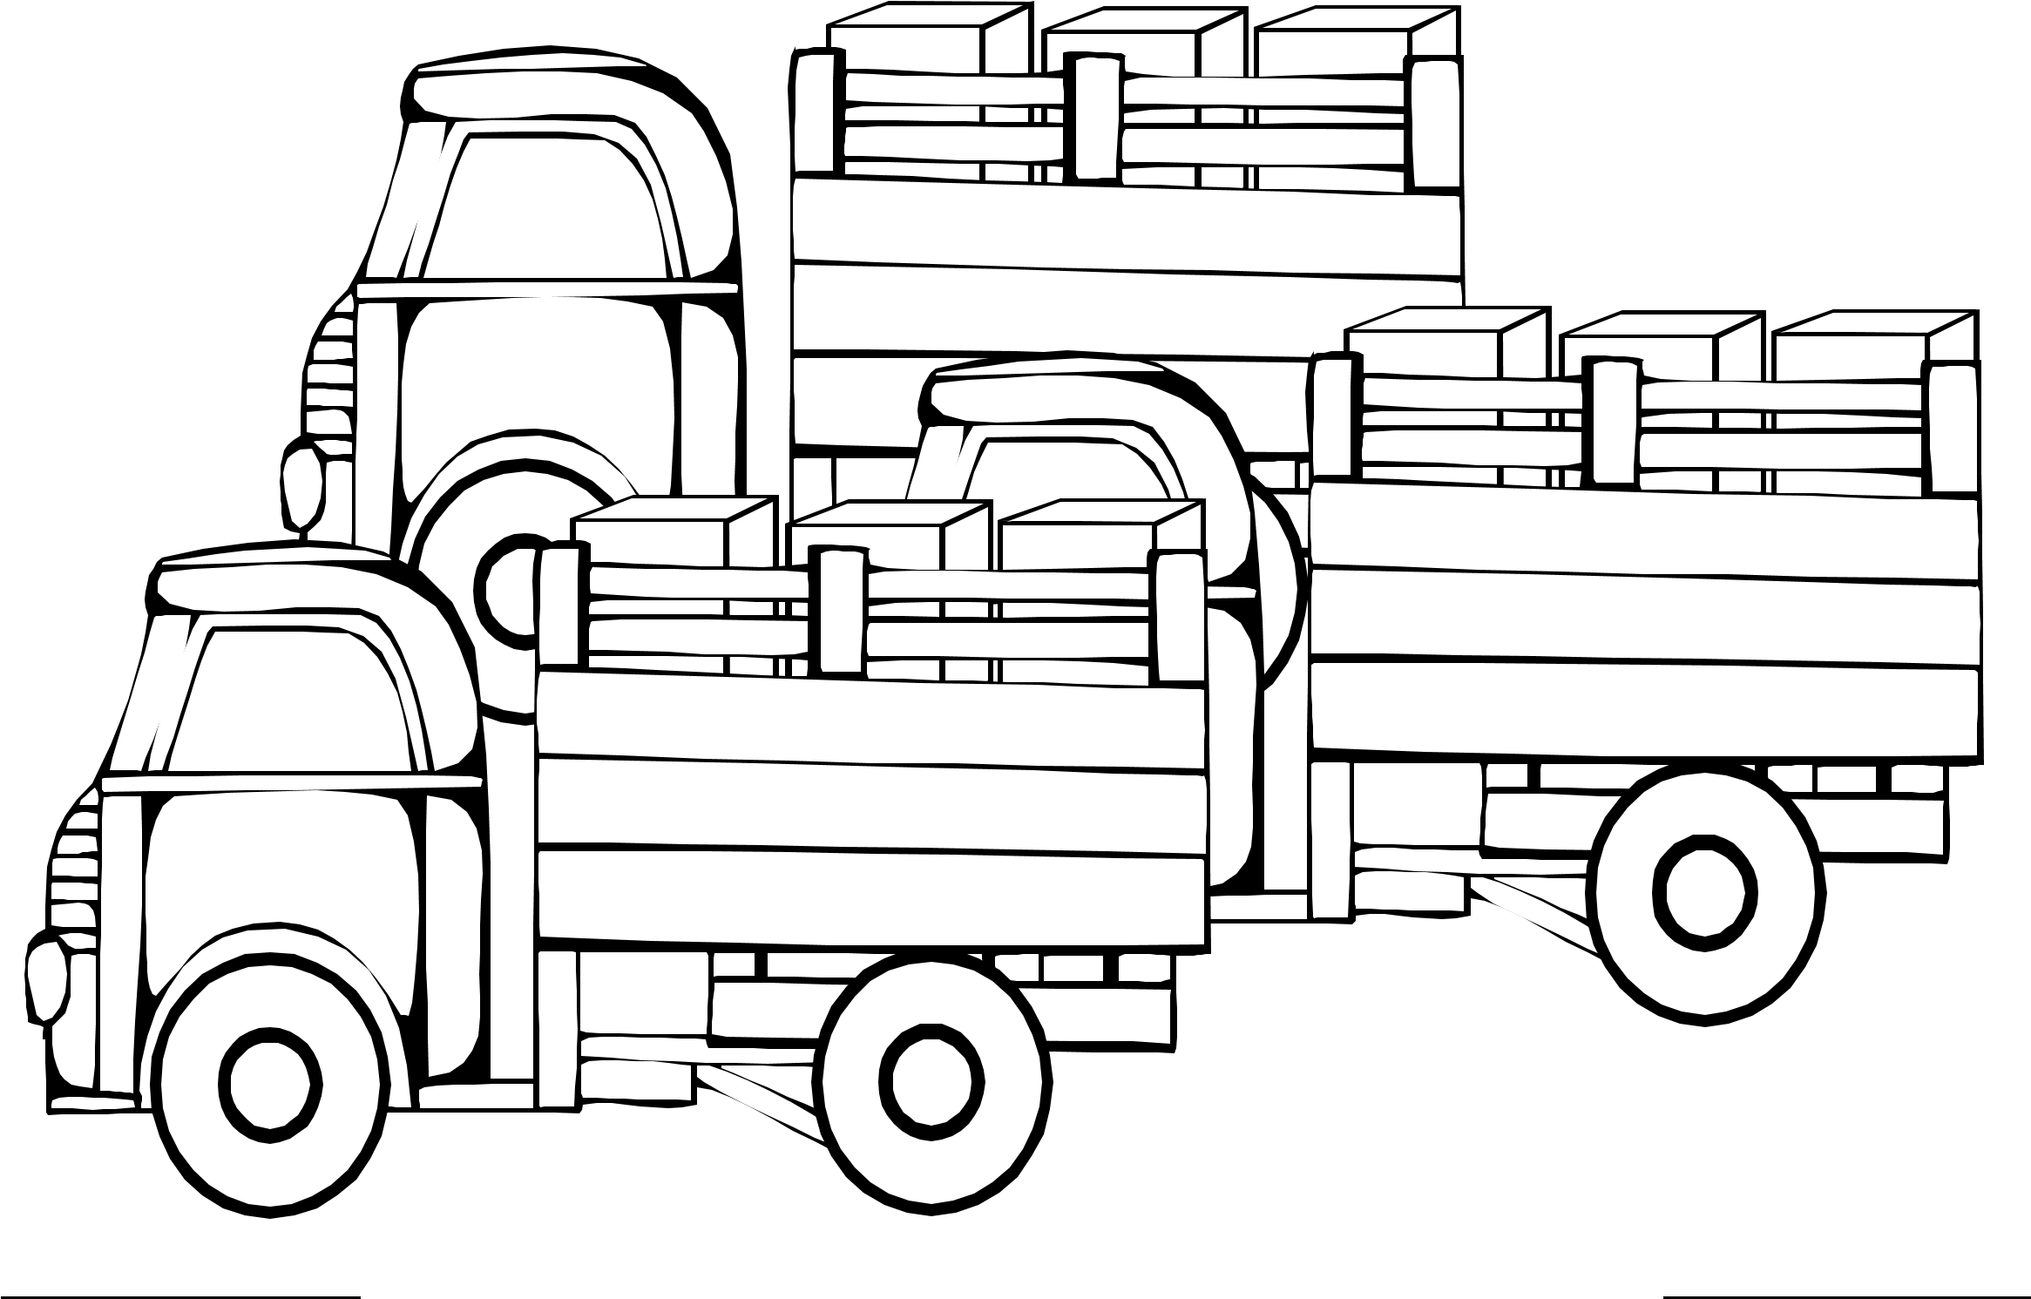
Раскрась животных, находящиеся под и над скамейкой.

Покажи рисунок, где овал расположен под квадратом.
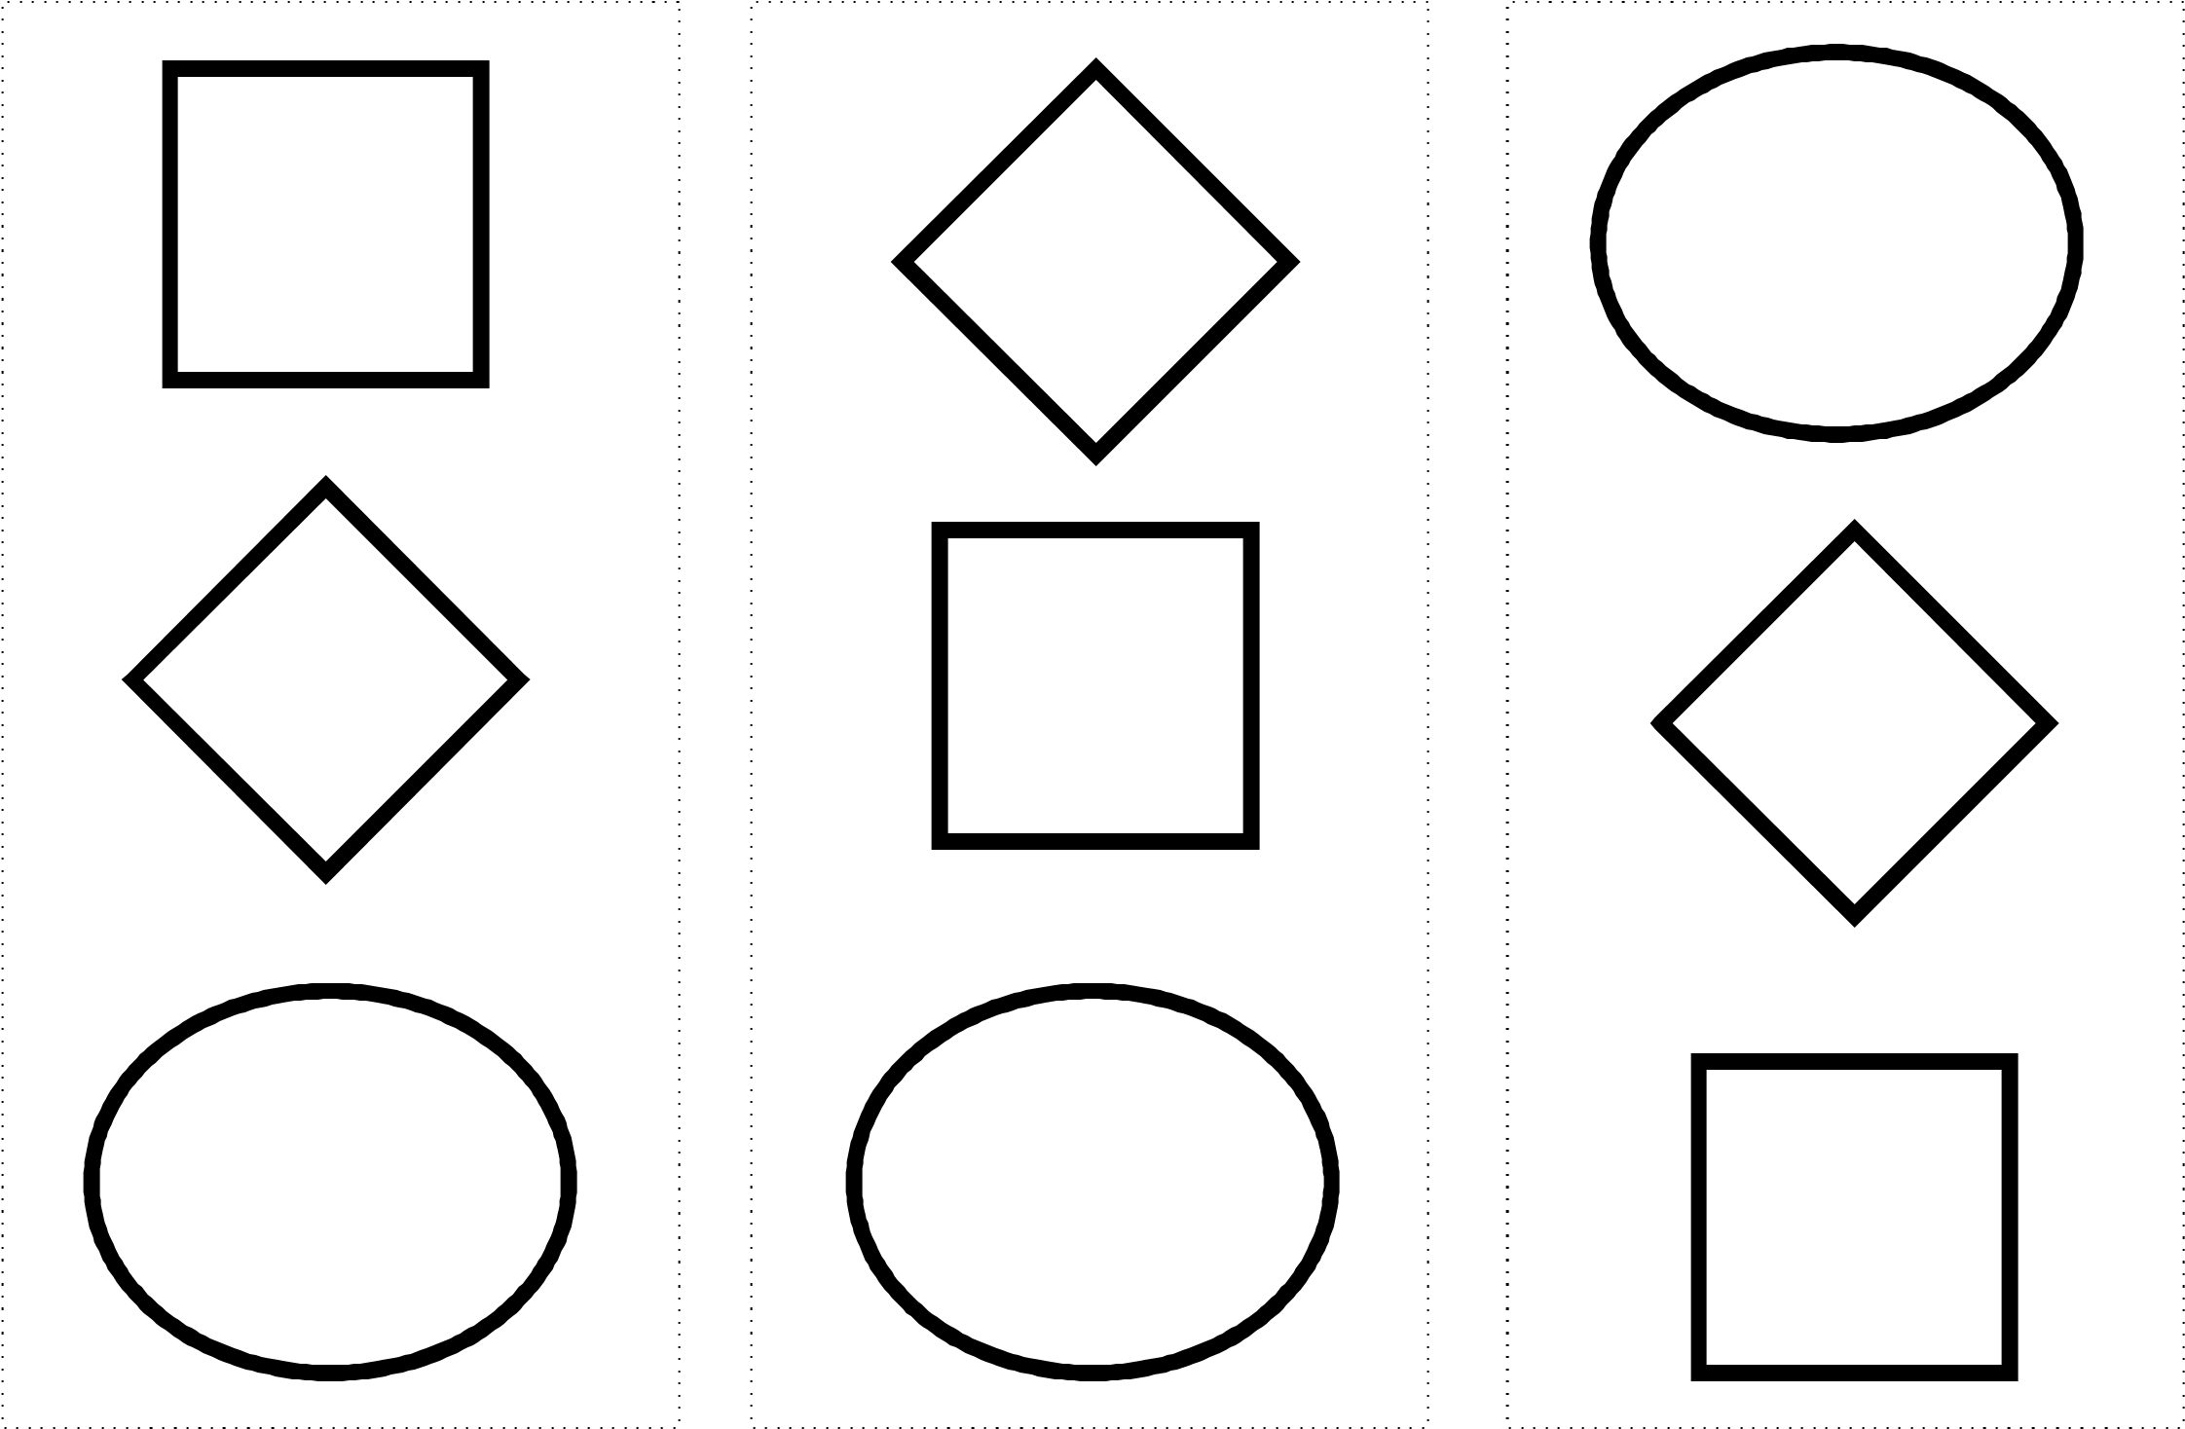
Покажи рисунок, где овал расположен над прямоугольником.
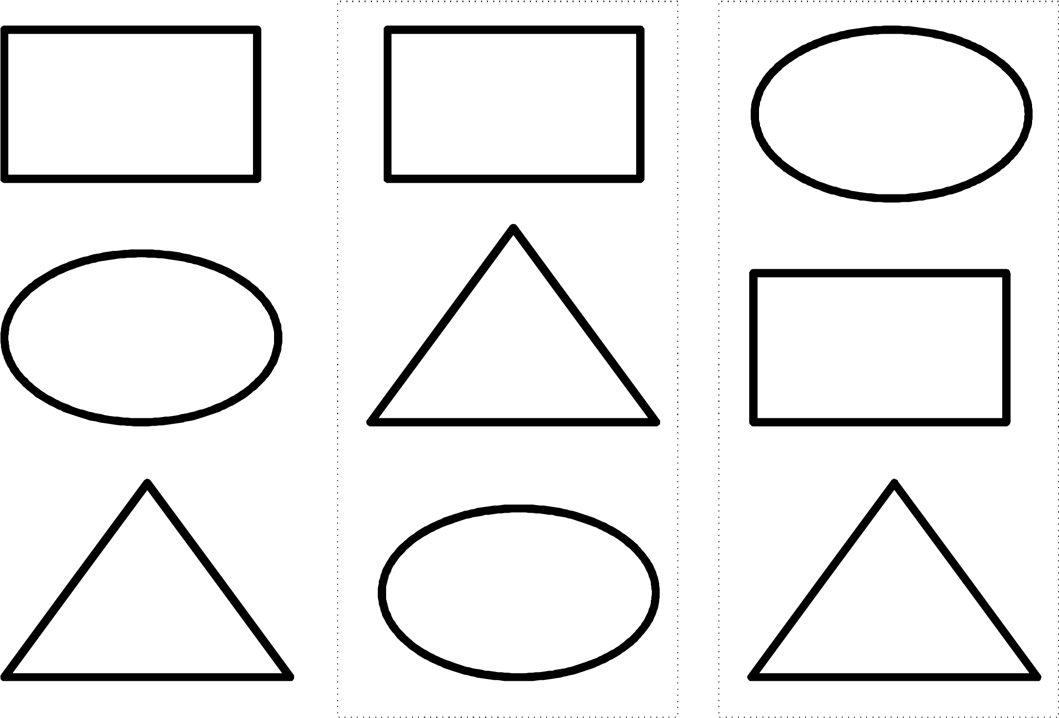

Раскрась предметы, которые расположены перед пирамидкой.
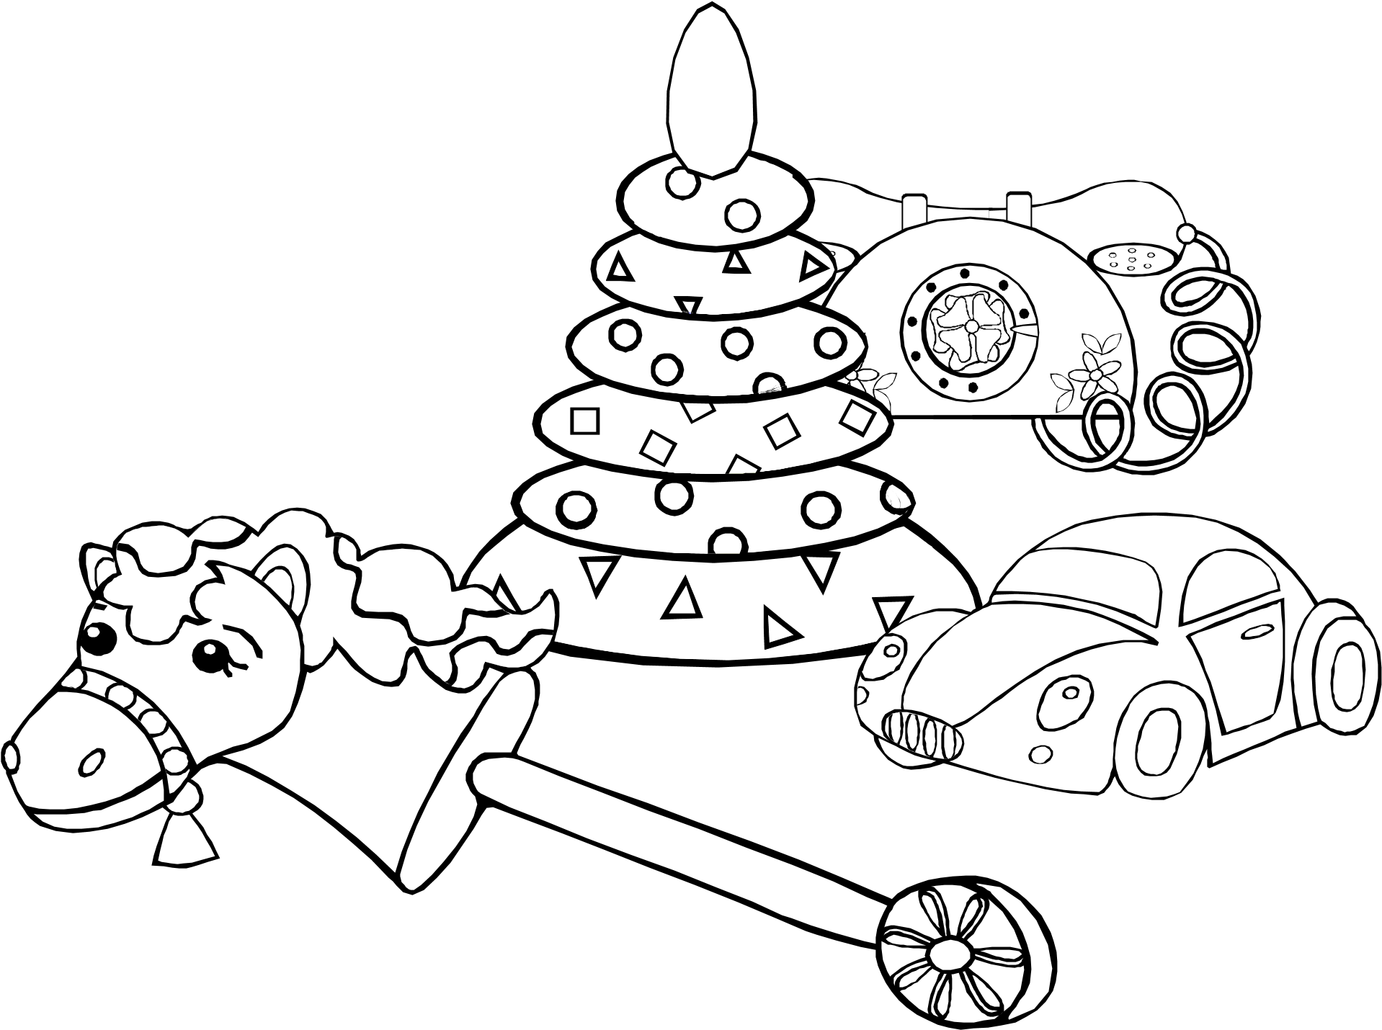
Какой из мальчиков идёт первым, какой последним, какой между ними?
Раскрась их одежду по-разному.
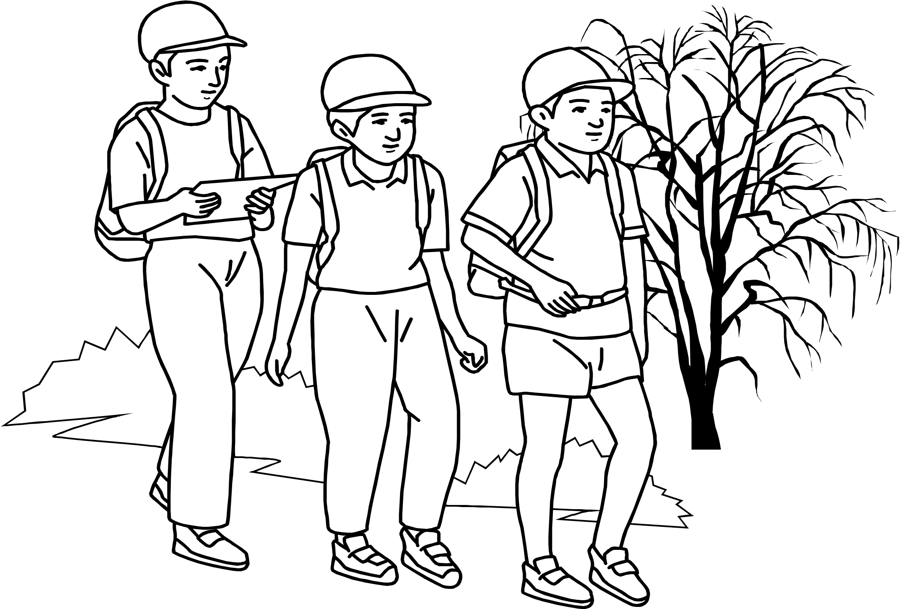
Раскрась самолет, который летит выше всех — синим цветом, ниже всех — красным.

Покажи верхнюю и нижнюю книгу, раскрась их одинаково.

Раскрась то, что находится за тучкой — одним цветом, а перед ней — другим.
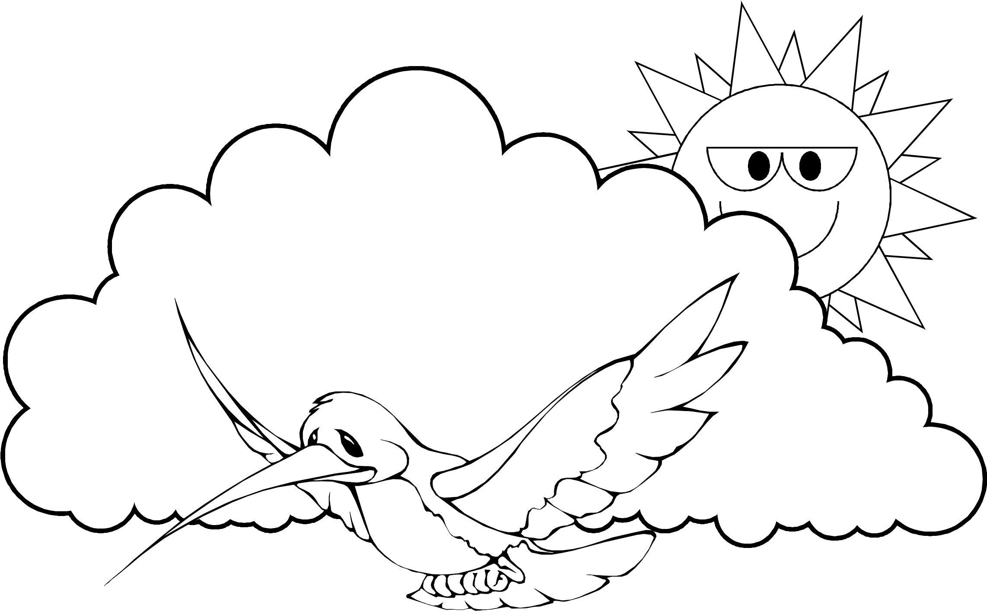
Раскрась того, кто спрятался за деревом.

Раскрась стрелочки, которые смотрят вверх — синим цветом, вниз — розовым, влево — синим, вправо — зелёным.
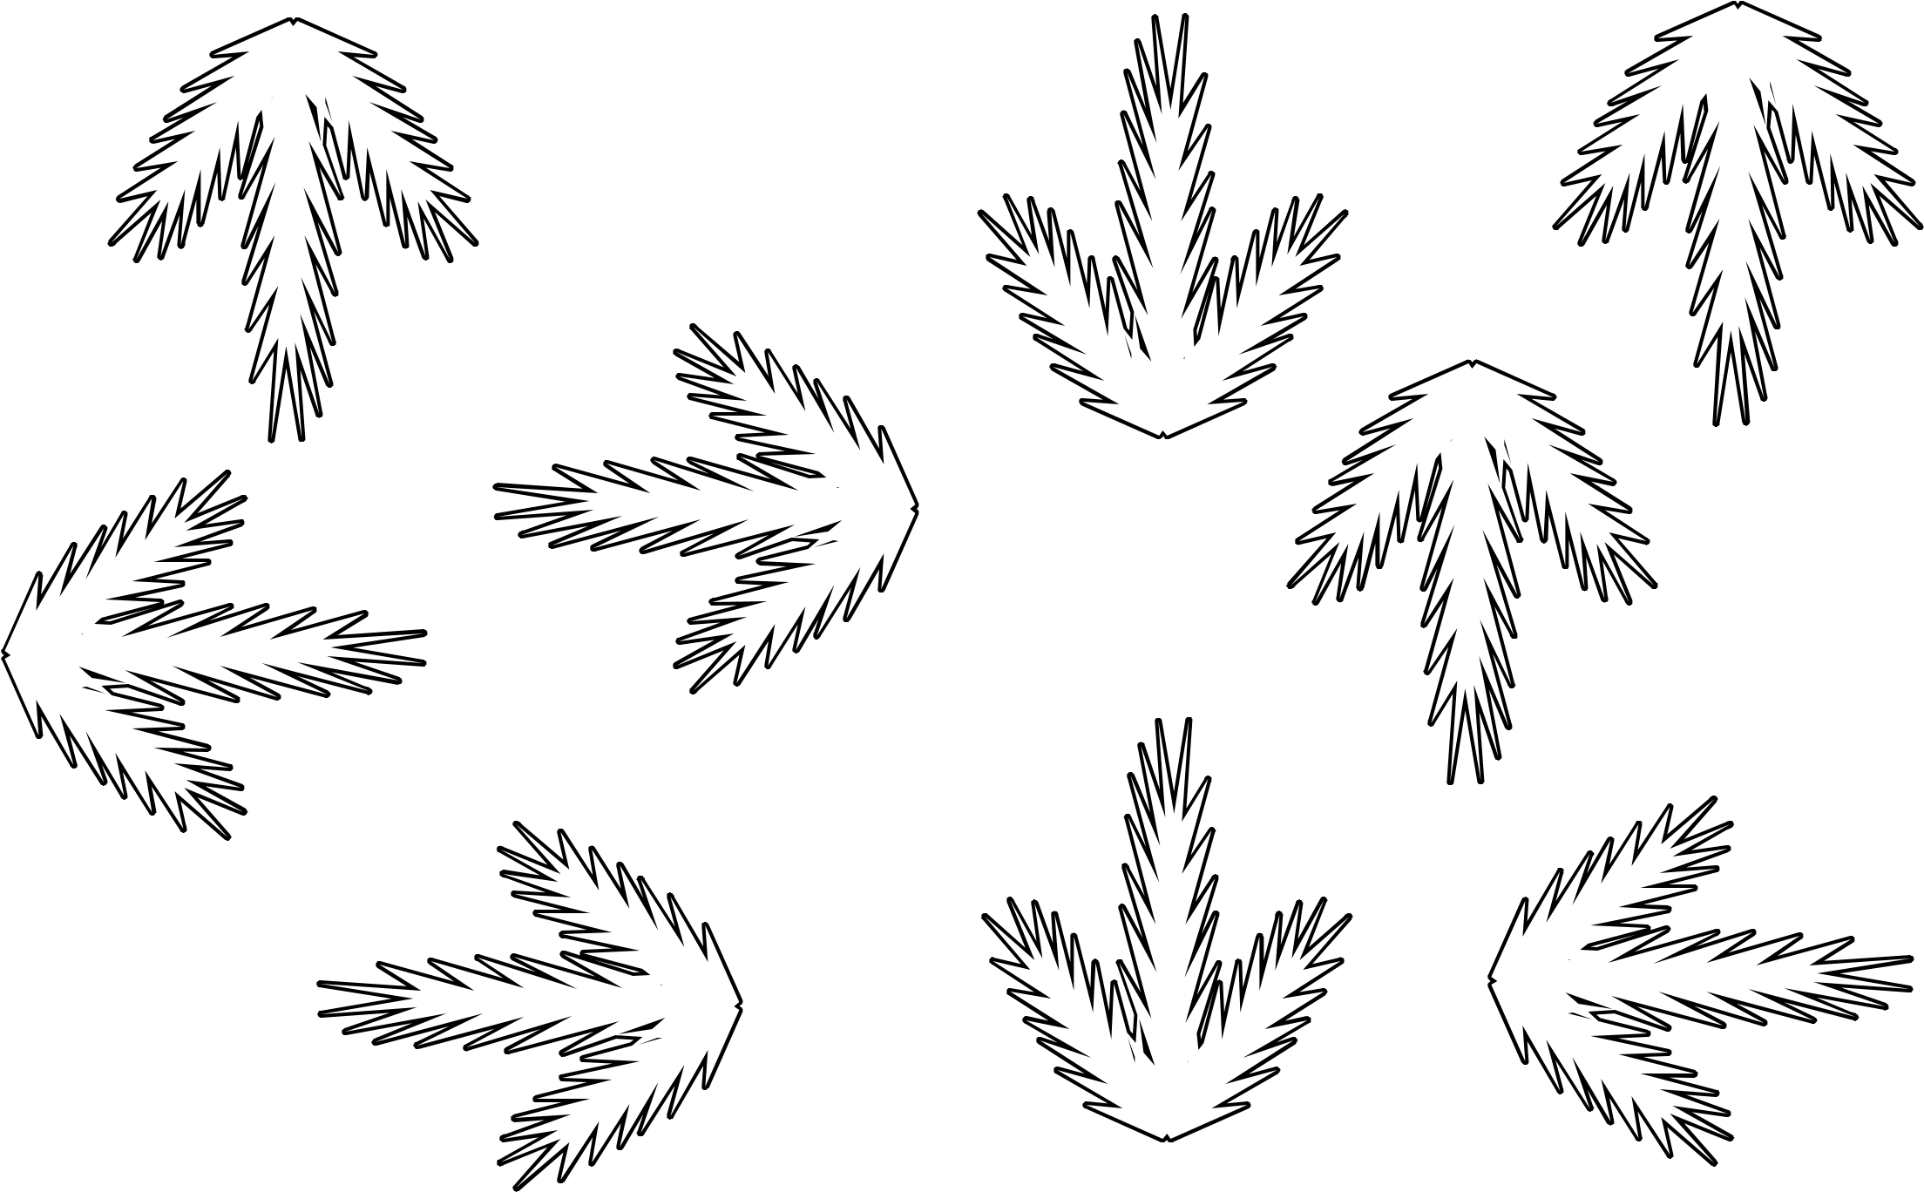

Раскрась кубики, которые находятся рядом с коробкой — синим цветом, в коробке — красным.

Нарисуй в верхнем правом прямоугольнике флажок, в верхнем левом — мячик, в нижнем правом — звездочку, в нижнем левом — шарик.
Нарисуй в верхнем правом прямоугольнике овал, в верхнем левом — квадрат, в нижнем правом — кругу, в нижнем левом — ромб.

Раскрась рыбок, плывущих направо — синим цветом, налево — красным.
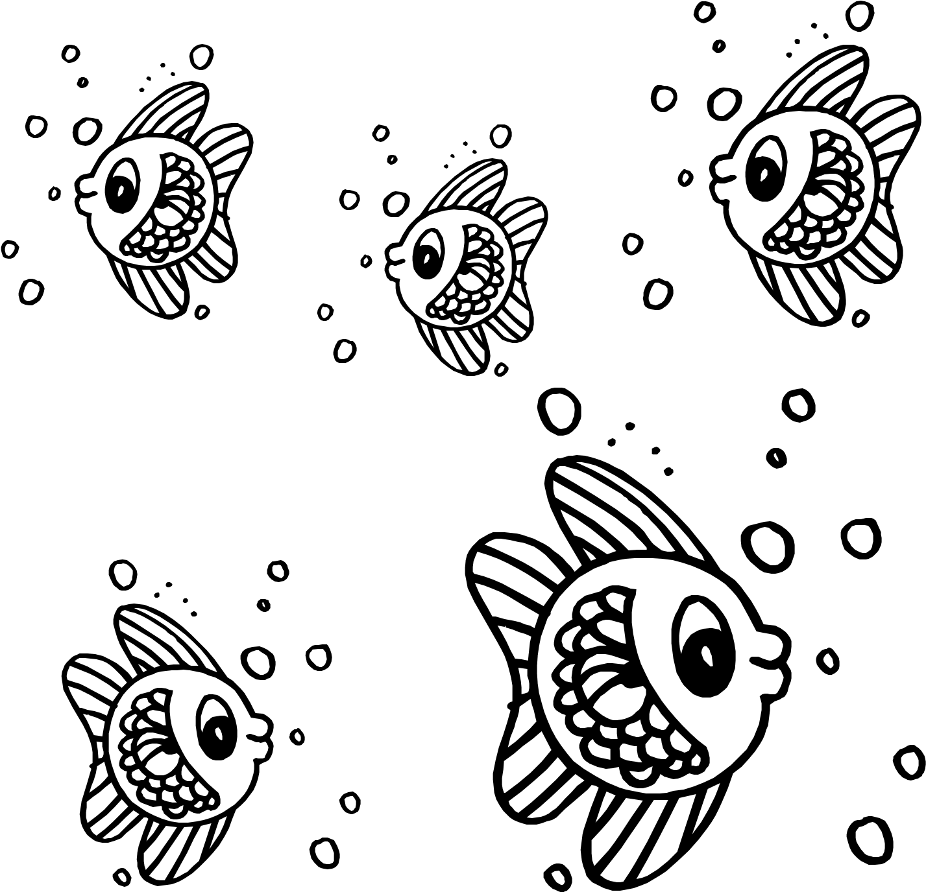
Раскрась лошадей, идущих налево — коричневым цветом, направо — серым.
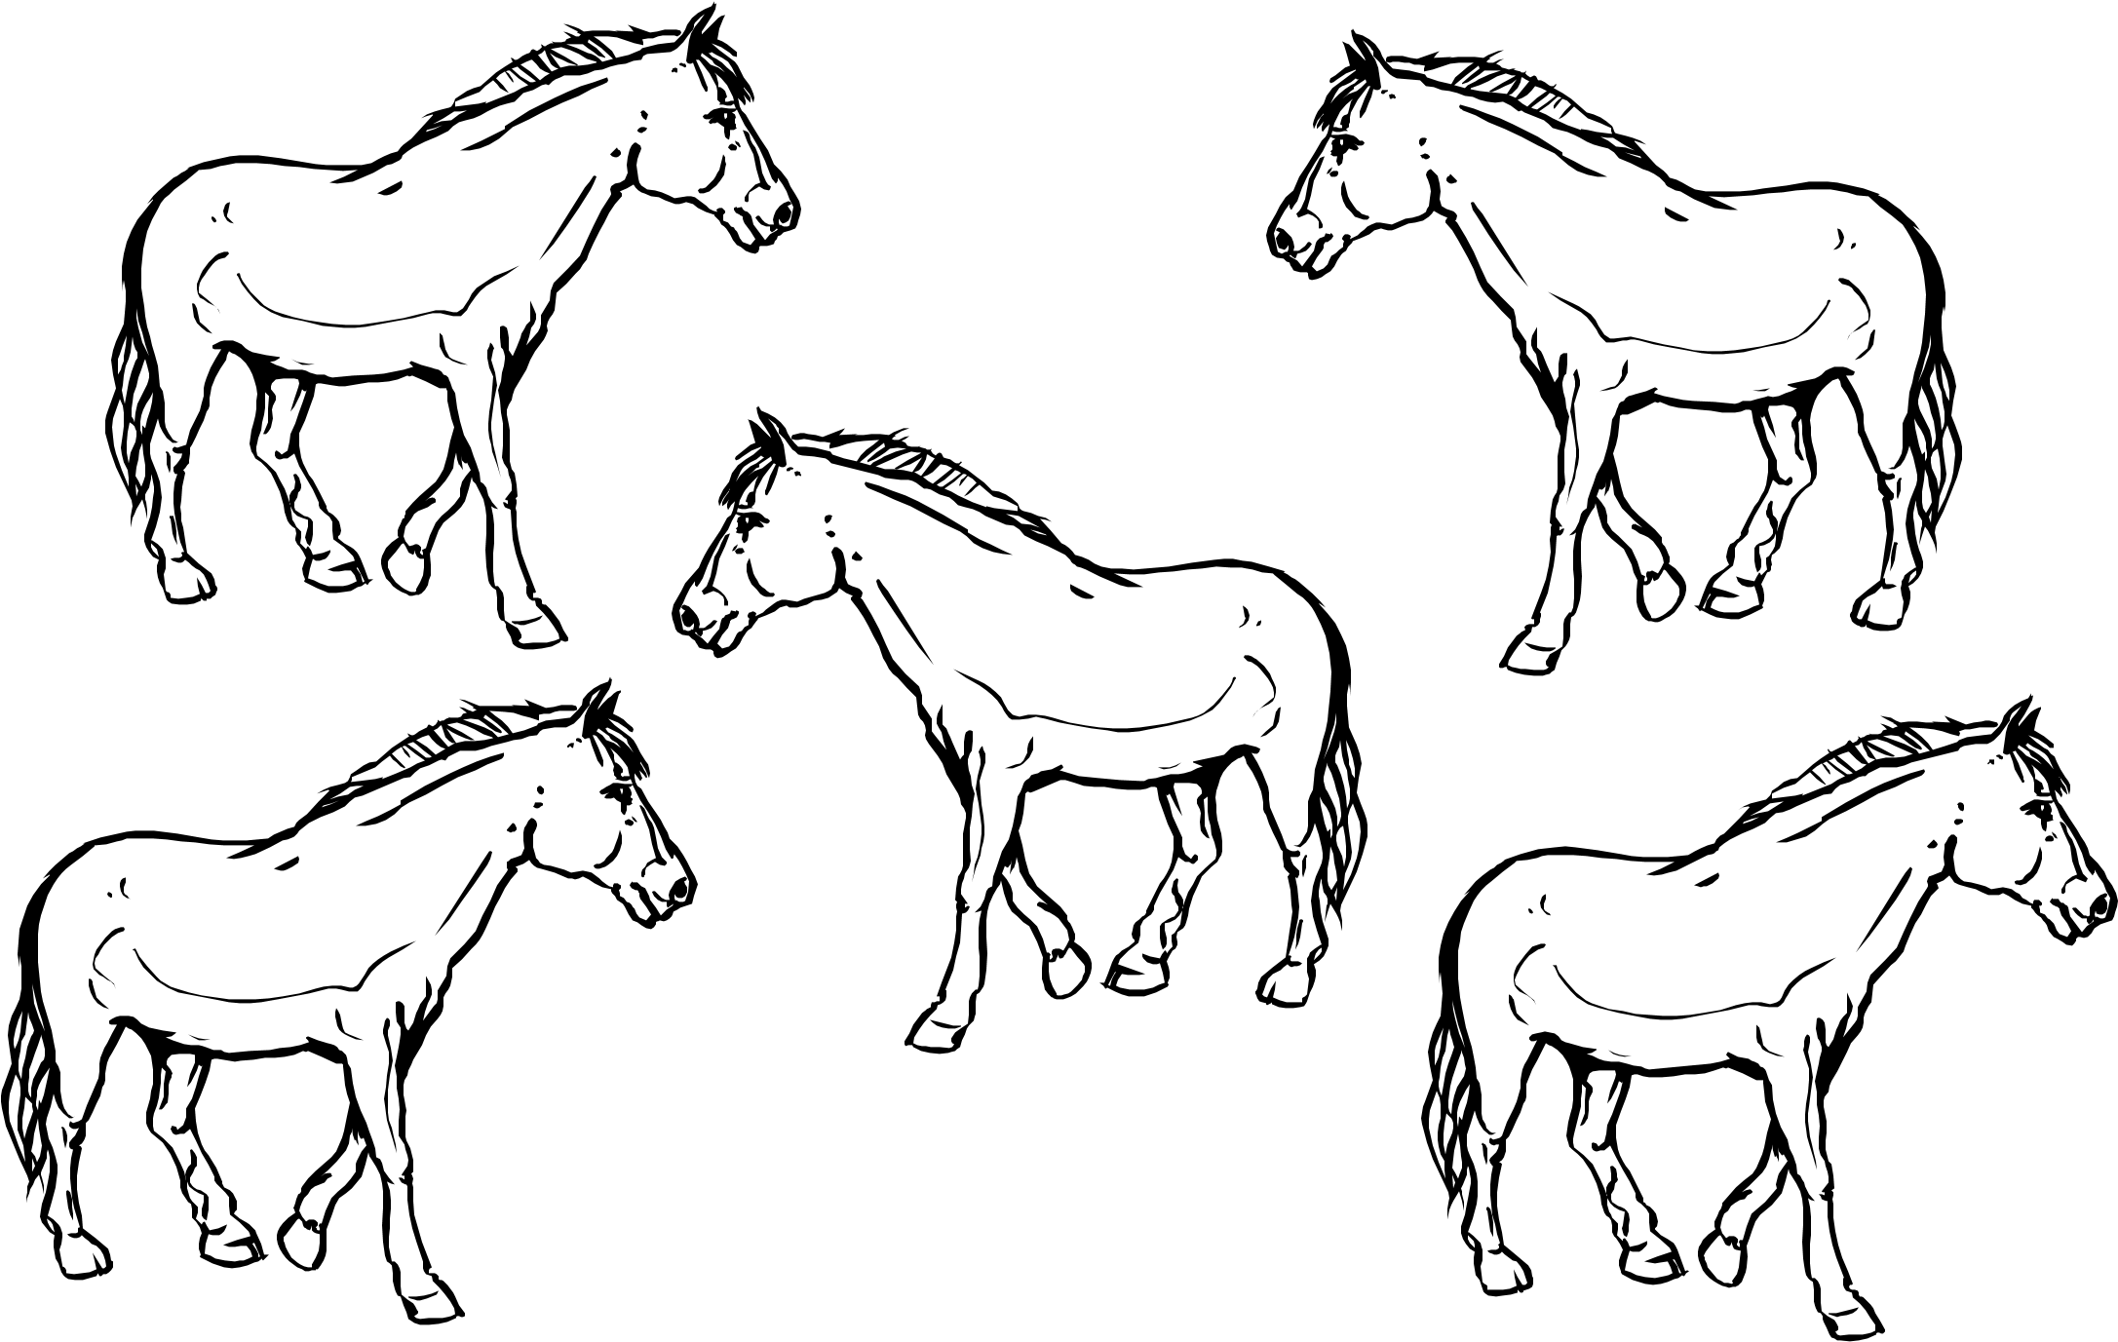

Раскрась предметы, находящиеся на дереве — красным цветом, под деревом — зелёным.
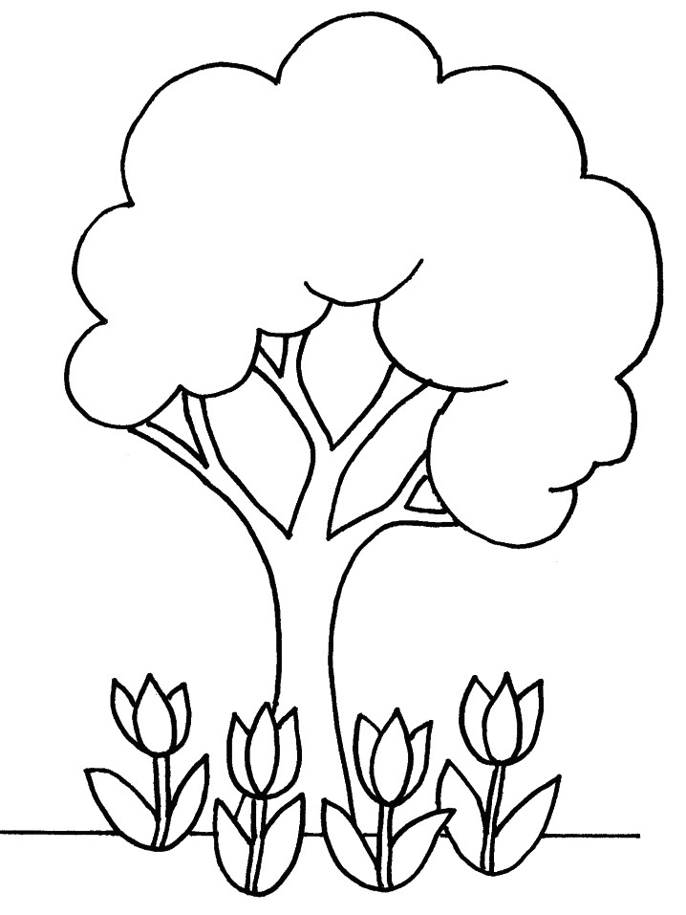
Какие предметы находятся возле дивана. Раскрась предмет, находящийся за диваном.
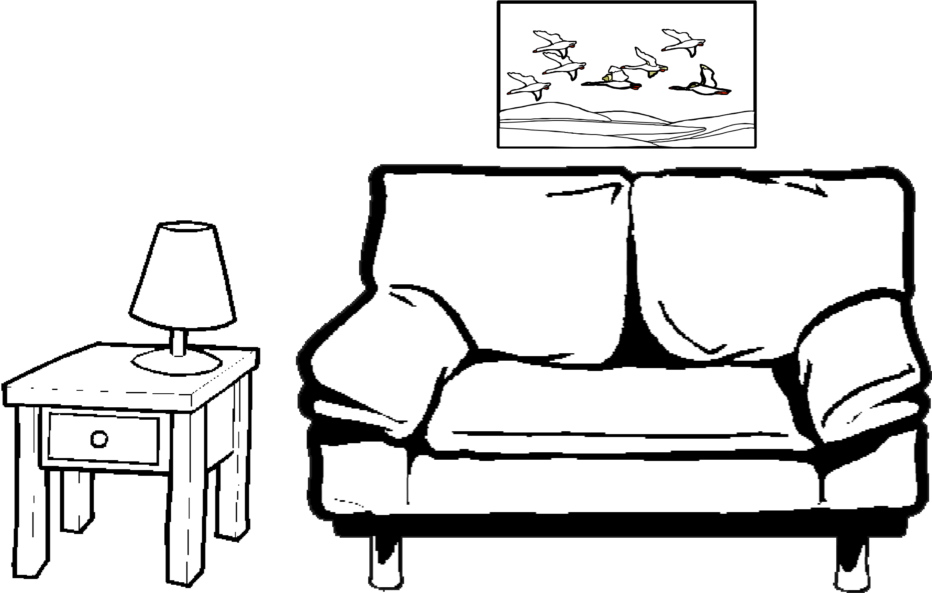
Раскрась подарок, находящийся перед ёлкой — синим цветом, слева — фиолетовым, справа — зелёным.
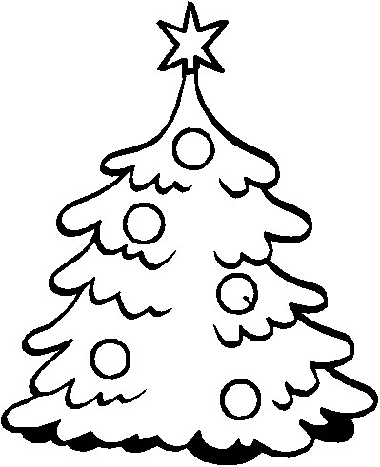
Раскрась предметы, находящиеся на столе — красным цветом, под столом — жёлтым.
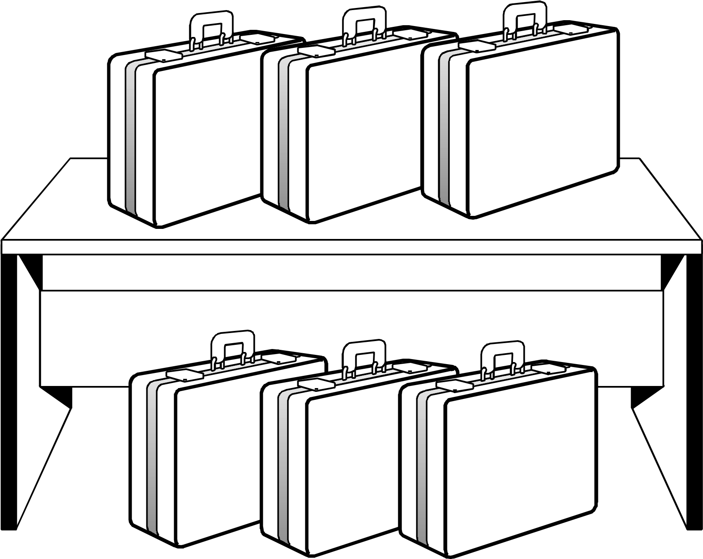

Раскрась фигуру, расположенную в правом верхнем углу — синим цветом, в правом нижнем — красным, в левом верхнем чёрным, в левом нижнем — голубым.
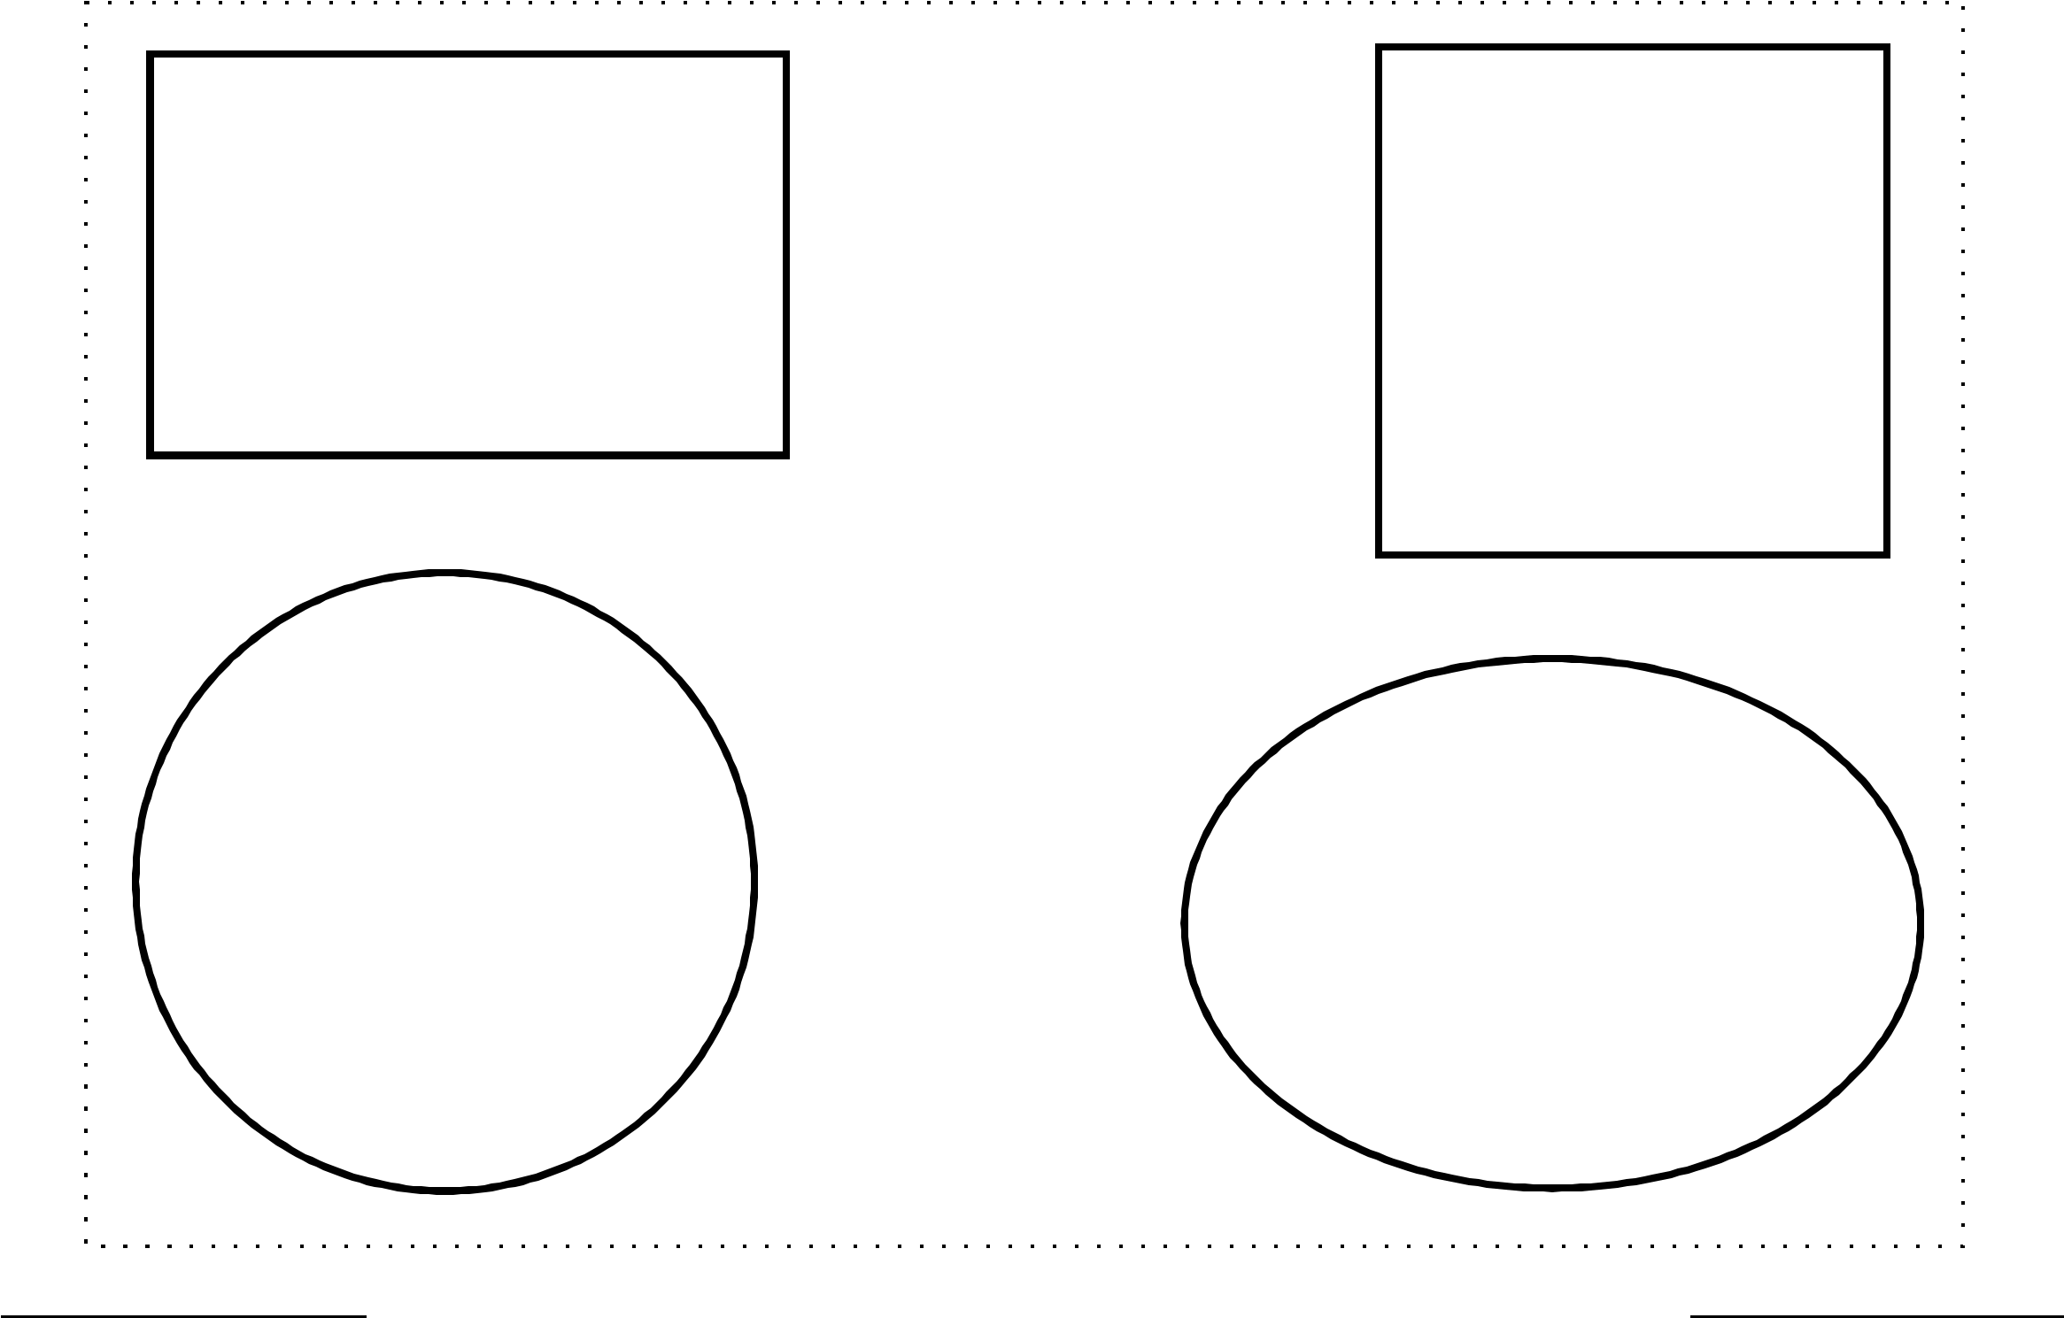
Раскрась фигуру, расположенную в правом верхнем углу — коричневым цветом, в правом нижнем — оранжевым, в левом верхнем зелёным, в левом нижнем — красным.
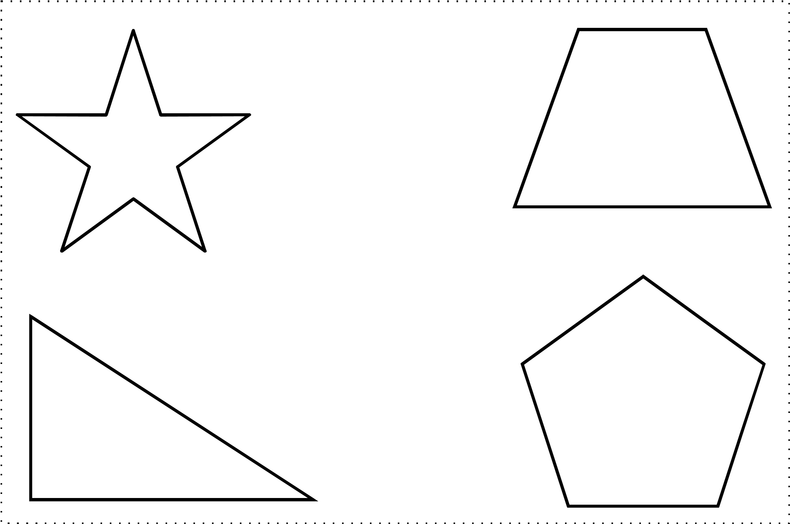

Раскрась предметы, которые находятся возле корзинки.

Раскрась предметы, которые находятся около помидора.
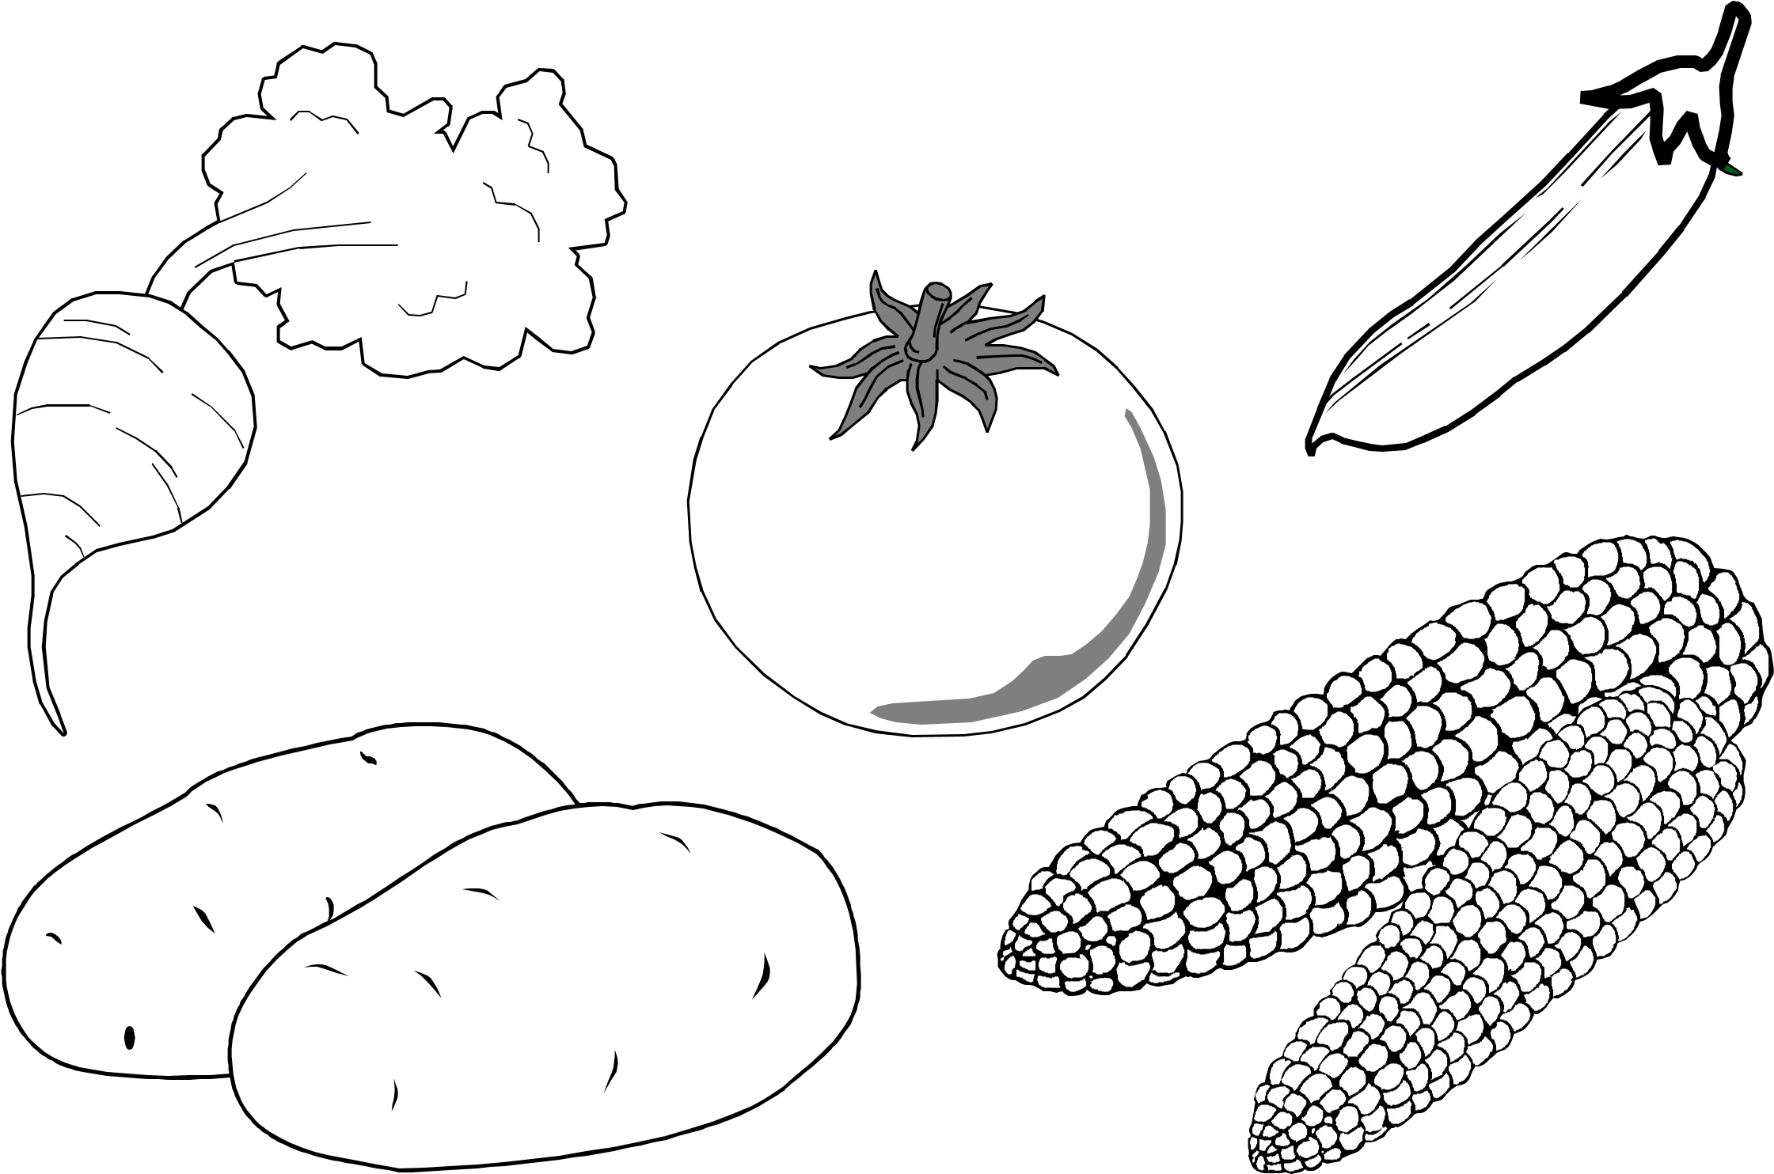

Раскрась бабочек, которые летят к цветку — желтым цветом, от цветка — зелёным.
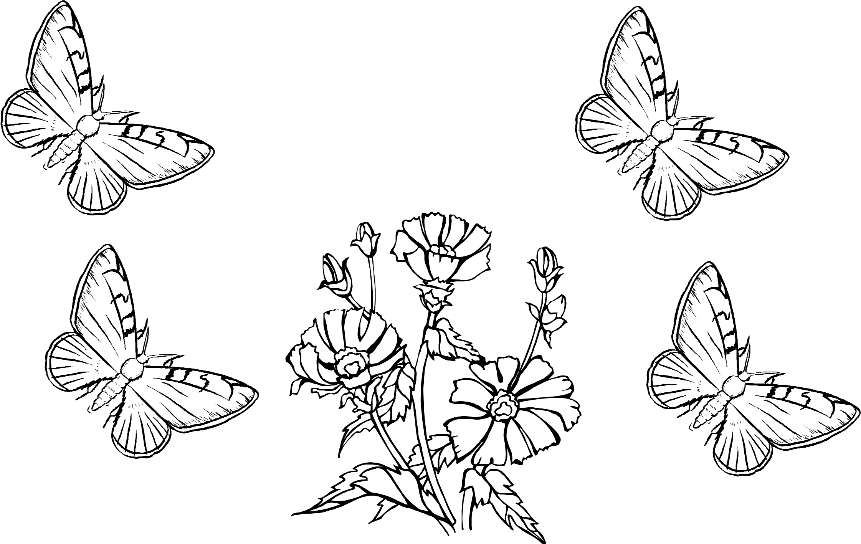
Раскрась машину, которая находится слева от автобуса — синим цветом, а прямо перед автобусом — красным.
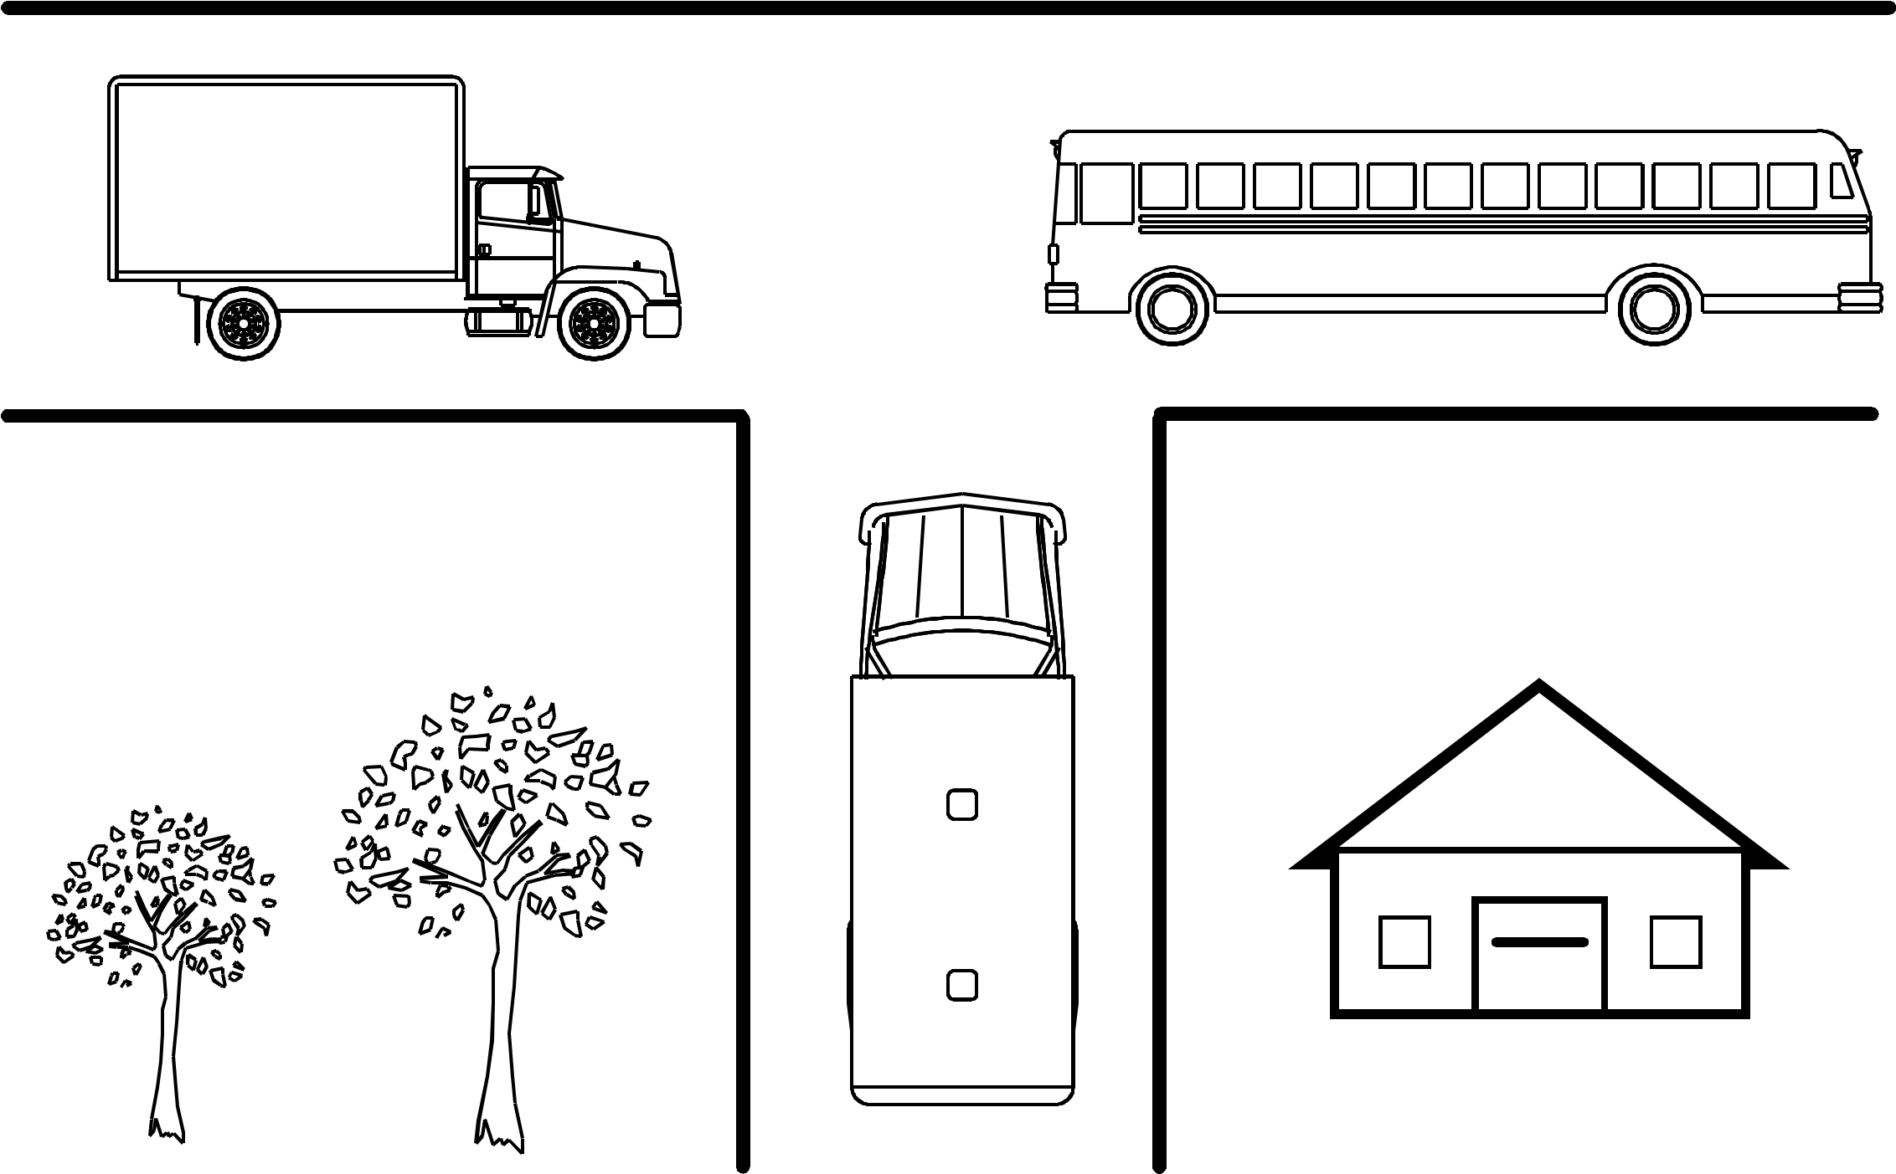

Справа от котёнка нарисуй круг, слева — овал .

Раскрась животное, которое сидит за зайцем и обезьяной.
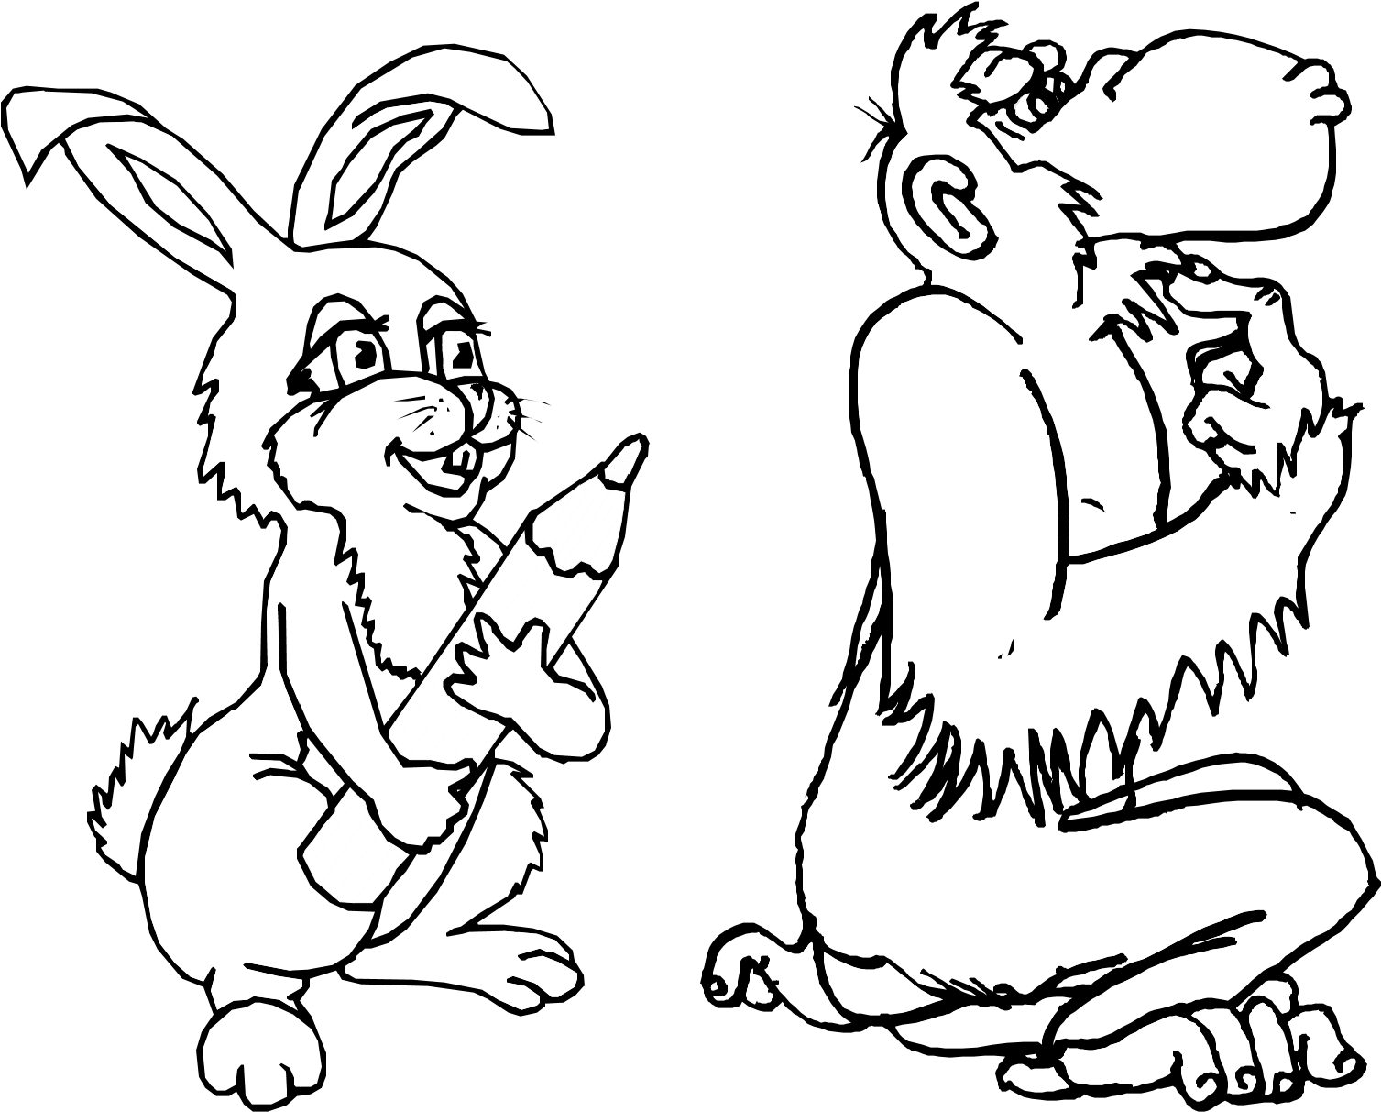

Раскрась животное, которое находится между жирафом и белкой.
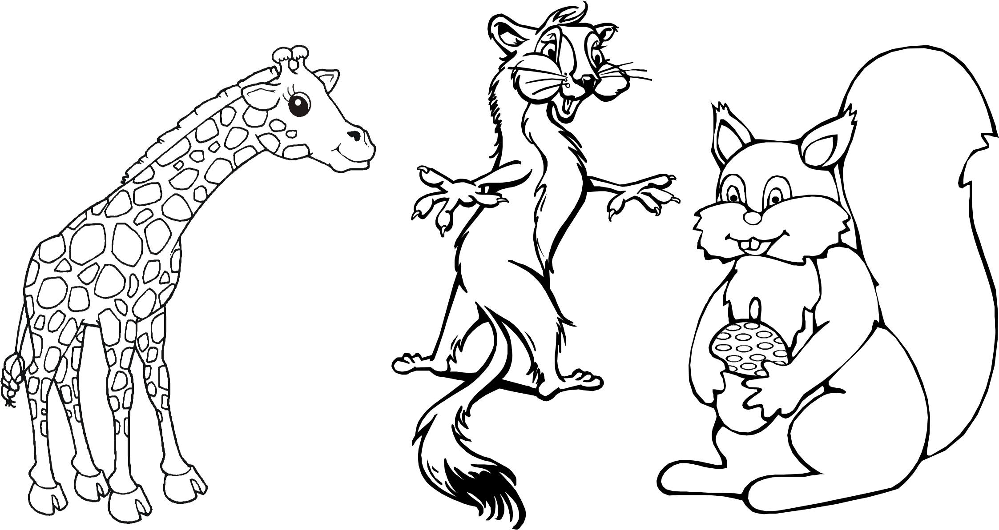
Раскрась животное, которое находится перед медведем и кенгуру.

